

**Tempat Sampah Pintar dengan Sistem Monitoringdan Peringatan Berbasis *Internet of Thing***

Diajukan untuk memenuhi salah satu syarat memperoleh Gelar

Sarjana dalam Bidang Informatika pada Fakultas

Teknologi dan Desain, Universitas Pembangunan Jaya

**TUGAS AKHIR**

Muhammad Juliansyah Hartono

2018071037

PROGRAM STUDI INFORMATIKA

FAKULTAS TEKNOLOGI DAN DESAIN

UNIVERSITAS PEMBANGUNAN JAYA

TANGERANG SELATAN

**Tempat Sampah Pintar dengan Sistem *Monitoring* dan Peringatan Berbasis *Internet of Thing***

**TUGAS AKHIR**

Diajukan untuk memenuhi salah satu syarat memperoleh Gelar Sarjana dalam Bidang Informatika pada Fakultas Teknologi dan Desain, Universitas Pembangunan Jaya

MUHAMMAD JULIANSYAH HARTONO

2018071037

PROGRAM STUDI INFORMATIKA

FAKULTAS TEKNOLOGI DAN DESAIN

UNIVERSITAS PEMBANGUNAN JAYA

TANGERANG SELATAN

# PERSETUJUAN DOSEN PEMBIMBING TUGAS AKHIR

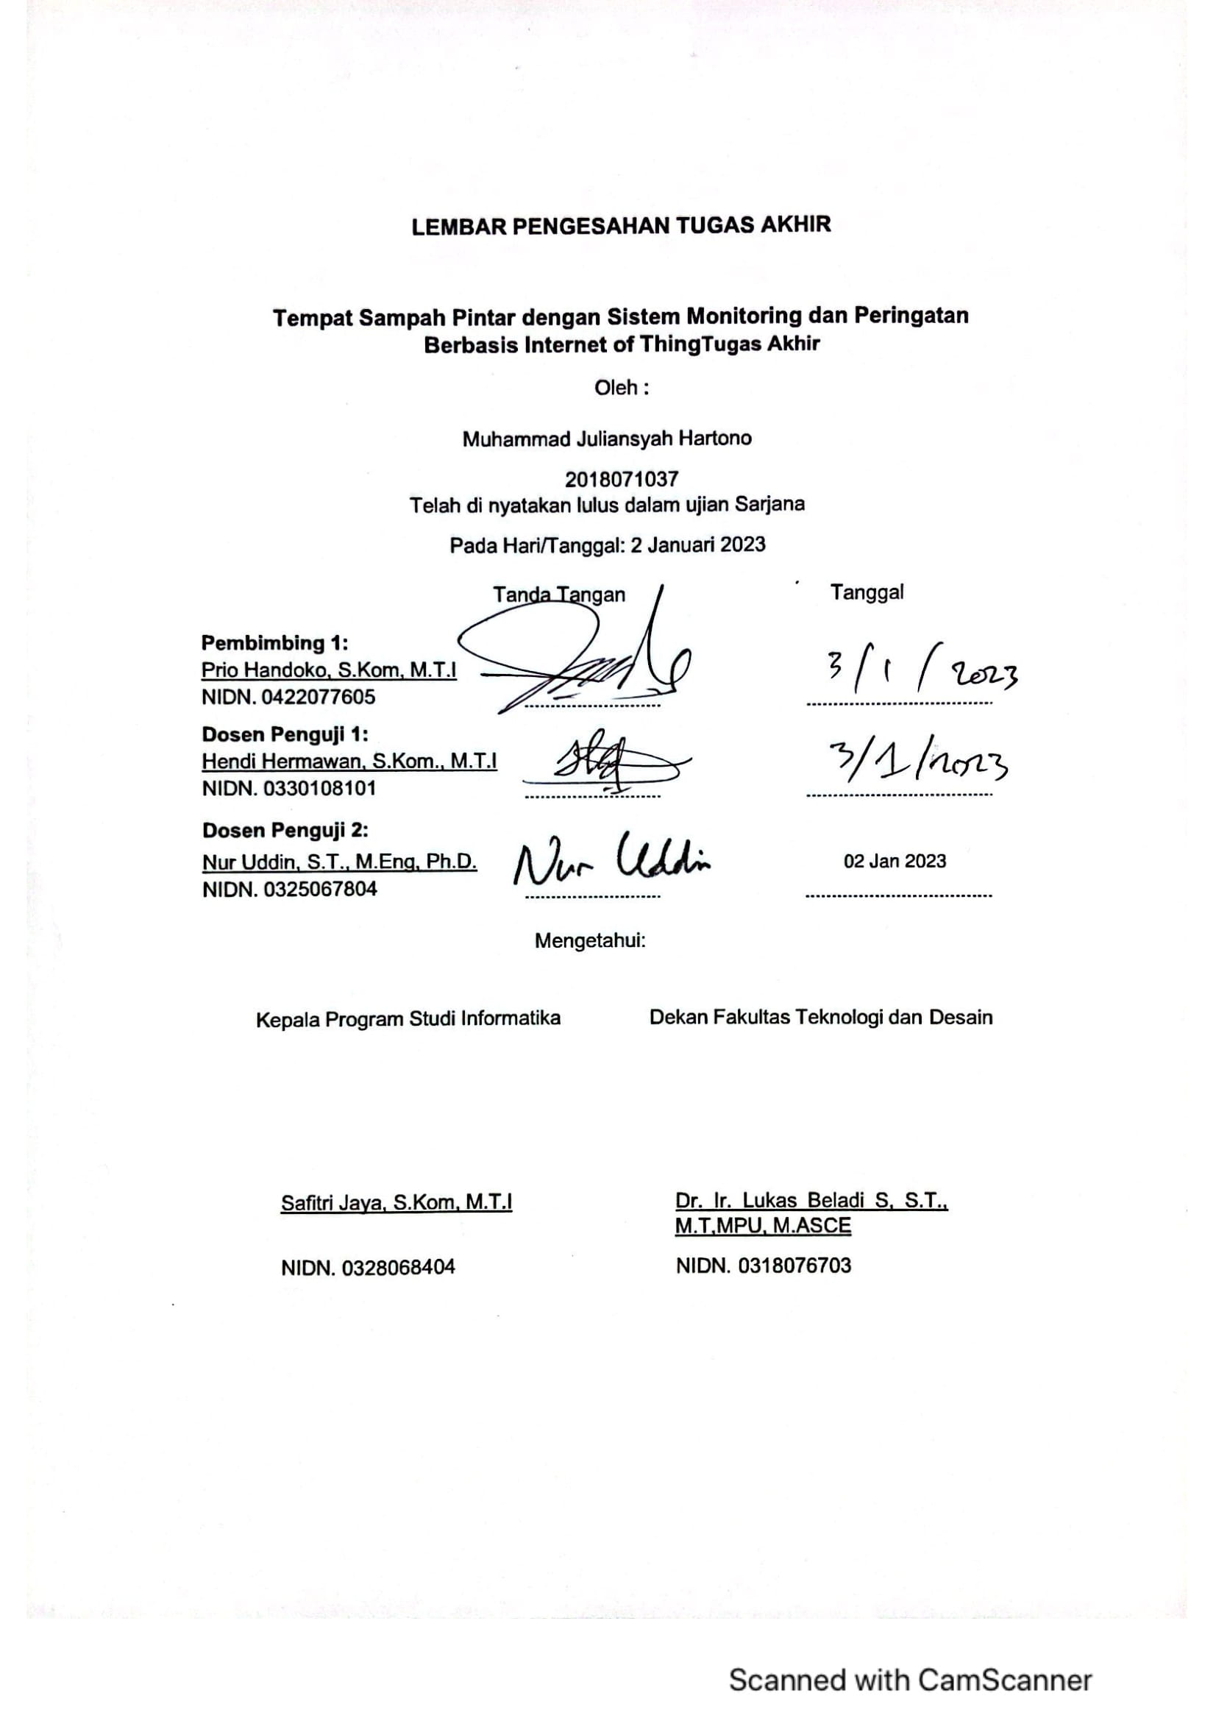**LEMBAR PENGESAHAN TUGAS AKHIR**

**SURAT PERNYATAAN**

MENGENAI ORIGINALITAS SKRIPSI, KESEDIAAN PUBLIKASI DAN PELIMPAHAN HAK CIPTA

Saya mahasiswa Universitas Pembangunan Jaya, yang bertanda tangan di bawah ini :

Nama Mahasiswa : Muhammad Juliansyah Hartono

NIM : 2018071037

Program Studi : Informatika

Menyatakan dengan ini sesungguhnya bahwa hasil Tugas Akhir saya yang berjudul :

Tempat Sampah Pintar dengan Sistem Monitoring dan Peringatan Berbasis Internet Of Thing

1. Adalah benar-benar merupakan hasil karya saya sendiri. Apabila di kemudian hari diketahui bahwa Skripsi ini merupakan hasil plagiarisme, maka saya bersedia menerima sanksi berupa pembatalan kelulusan dan atau pencabutan gelar Sarjana yang saya peroleh.
2. Adalah benar karya saya dengan arahan dari Tim pembimbing dan belum pernah diajukan dalam bentuk apapun kepada Perguruan Tinggi mana pun. Sumber informasi yang berasal atau dikutip dari karya yang diterbitkan maupun tidak diterbitkan dari penulis lain telah disebutkan dalam teks dan dicantumkan dalam Daftar Pustaka di bagian akhir Skripsi ini. Dengan ini saya melimpahkan Hak Cipta dari Skripsi saya kepada Universitas Pembangunan Jaya dan memberikan hak pada Universitas Pembangunan Jaya untuk mempublikasikan Skripsi saya baik secara daring (*online*) ataupun cetak.

Demikian surat pernyataan ini saya buat untuk dipergunakan sebagaimana mestinya.

|  |  |  |
| --- | --- | --- |
|  | Tangerang Selatan, 09 November 2021 | |
|  | Peneliti, | |
|  |  | |
|  |  | |
|  |  | |
|  |  | |
|  | Nama | : Muhammad Juliansyah Hartono |

# KATA PENGANTAR

Puji dan Syukur kami panjatkan ke hadirat Tuhan Yang Maha Esa, karena berkat limpahan Rahmat dan Karunia-NYA sehingga penulis dapat menyusun Tugas Akhir ini dengan baik dan tepat pada waktunya. Tugas Akhir dengan judul: “Tempat Sampah Pintar dengan Sistem Monitoring dan Peringatan Berbasis Internet Of Thing” ini ditujukan untuk memenuhi persyaratan akademik guna memperoleh gelar Sarjana Komputer Strata Satu pada Program Studi Informatika, Fakultas Teknologi dan Desain, Universitas Pembangunan Jaya, Tangerang Selatan.

Tugas Akhir ini dibuat dengan berbagai observasi dan beberapa bantuan dari berbagai pihak untuk membantu menyelesaikan tantangan dan hambatan selama mengerjakan Tugas Akhir ini. Oleh karena itu, penulis mengucapkan terima kasih yang sebesar-besarnya kepada semua pihak yang telah membantu dalam penyusunan Tugas Akhir ini, yaitu kepada :

1. Bapak Ir. Frans S. Sunito Selaku Presiden Universitas Pembangunan Jaya
2. Bapak Dr. Ir. Lukas Beladi Sihombing, ST., M.T, MPU, M.ASCE Selaku Dekan Fakultas Teknologi dan Desain
3. Ibu Safitri Jaya, S.Kom., M.T.I. Selaku Kepala Program Studi
4. Bapak Mohammad Nasucha, S.T., M.Sc., Ph.D. selaku Kordinator Tugas Akhir
5. Bapak Nur Uddin, Ph.D. selaku dosen pembimbing akademik dan penguji sidang akhir
6. Bapak Prio Handoko, S.Kom.,M.T.I selaku dosen pembimbing yang sudah memberikan arahan dan bimbingan kepada peneliti
7. Bapak Hendi Hermawan, S,T., S.Kom.,M.T.I selaku dosen Informatika Universitas Pembangunan Jaya.
8. Keluarga Tercinta Yang Selalu mendukung secara Materi dan Moral.
9. Rekan Rekan Angkatan 2018 Yang Selalu Memberi dukungan dan perjuangan sampai akhir.
10. Teman – teman The Camp. Yang selalu memberi dukungan dan semangat kepada peneliti.

Penulis menyadari bahwa Tugas Akhir ini masih kurang sempurna. Oleh karena itu kritik dan saran dari pembaca sangat bermanfaat dan kami harapkan untuk penyempurnaan Tugas Akhir ini.

Penulis berharap agar Tugas Akhir ini dapat memberikan manfaat bagi semua pihak yang membacanya.

Tangerang Selatan, 12 Desember 2022

Penulis

# *ABSTRACT*

**Smart Trash with Internet of Thing-Based Monitoring and Alerting System**

Muhammad Juliansyah Hartono 1)

Prio Handoko, S.Kom., M.T.I. 2)

1) *Student of Informatics Departement, Pembangunan Jaya University*

2) *Lucturer of Informatics Departement, Pembangunan Jaya University*

*A trash can is a container for temporarily storing the results of material human needs that are no longer used. Cleaners find it difficult to check trash bins because there are so many of them. It takes a trash can that can recognize full/empty conditions. The author of this study made a line follower trash can robot. The line follower system is used for trash cans to run automatically to landfills. The monitoring feature is used to see the condition of the trash can in real time. Making a line follower trash can robot will use Arduino Mega 2560. This research method uses Prototyping Development and data analysis uses Conclusion Drawing. Tool testing is done with the black box method. After implementing the prototyping stage and testing using a black box, the trash can robot has quite large dimensions and the DC motor does not have enough power to move the wheels.*

***Keywords:*** *Trash, Internet of Things, line follower robot*

*Libraries : 13*

*Publication Years : 2012-2020*

# ABSTRAK

**Tempat Sampah Pintar dengan Sistem Monitoring dan Peringatan Berbasis Internet of Thing**

Muhammad Juliansyah Hartono 1)

Prio Handoko, S.Kom., M.T.I. 2)

1) Mahasiswa Program Studi Informatika, Universitas Pembangunan Jaya.

2) Dosen Program Studi Informatika, Universitas Pembangunan Jaya.

Tempat sampah merupakan wadah untuk menyimpan sementara dari hasil material kebutuhan manusia yang sudah tidak terpakai. Petugas kebersihan kesulitan untuk memeriksa tempat sampah karena jumlah yang banyak. Dibutuhkan sebuah tempat sampah yang dapat mengenali kondisi penuh/kosong. Penulis dalam penelitian ini membuat robot tempat sampah *line follower.* Sistem  *line follower* di gunakan untuk tempat sampah dapat berjalan secara otomatis ke tempat pembuangan sampah sementara. Fitur *monitoring* digunakan melihat kondisi tempat sampah secara *real-time*. Pembuatan robot tempat sampah line follower akan menggunakan Arduino Mega 2560. Metode penelitian ini menggunakan Pengembangan *Prototyping* dan analisis data menggunakan *Conclusion Drawing*. Pengujian alat dilakukan dengan metode *black box*. Setelah melakukan penerapakan ke tahap *prototyping* dan melakukan pengujian menggunakan *black box,* robot tempat sampah memiliki dimensi yang cukup besar serta Motor DC tidak memiliki daya yang cukup untuk menggerakan roda.

**Kata kunci** : Tempat sampah, *Internet of Thing, line follower*

Pustaka : 13

Tahun Publikasi : 2012-2020

# DAFTAR ISI

PERSETUJUAN DOSEN PEMBIMBING TUGAS AKHIR iii

LEMBAR PENGESAHAN TUGAS AKHIR iv

SURAT PERNYATAAN v

KATA PENGANTAR vi

*ABSTRACT* v

ABSTRAK vi

DAFTAR ISI vii

DAFTAR GAMBAR ix

DAFTAR TABEL xi

DAFTAR LAMPIRAN xii

BAB I PENDAHULUAN 1

1.1 Latar Belakang Masalah 1

1.2 Identifikasi Masalah 2

1.3 Tujuan Penelitian 2

1.4 Manfaat Penelitian 3

1.5 Kebaharuan 3

1.6 Kerangka Penulisan 3

BAB II TINJAUAN PUSTAKA 5

2.1 Pencapaian Terdahulu 5

2.2 Tinjauan Teoritis 6

BAB III TAHAP PELAKSANAAN 13

3.1 Paradigma Penelitian 13

3.2 Metode Pengembangan Prototyping 13

3.3 Metode Pengumpulan Data 15

3.4 Metode Analisis Data 15

3.5 Metode Pengujian 15

BAB IV PERANCANGAN 17

4.1 Analisis Kondisi Terkini 17

4.2 Spesifikasi Kebutuhan Sistem 17

4.3 Perancangan Sistem 18

4.4 Rancangan Pengujian Black Box 28

BAB V HASIL DAN PEMBAHASAN 30

5.1 Hasil 30

5.2 Perakitan Komponen Utama 34

5.3 Pengujian Alat 37

BAB VI PENUTUP 41

6.1 Kesimpulan 41

6.2 Saran 41

# 

# DAFTAR GAMBAR

Gambar 2.1 Arduino 7

Gambar 2.2 Sensor Ultrasonik 8

Gambar 2.3 Motor Servo 8

Gambar 2.4 Kabel Jumper 9

Gambar 2.5 Arduino IDE 10

Gambar 2.6 Sensor Infrared 11

Gambar 2.7 Modul Driver 11

Gambar 2.8 Motor DC 12

Gambar 3.1 Alur Proses Prototyping 14

Gambar 4.1 Blok Diagram Sistem 19

Gambar 4.2 Flowchart 20

Gambar 4.3 Flowchart 22

Gambar 4.4 Skema Perancangan Elektronika 23

Gambar 4.5 Rancangan Jalur Sistem 24

Gambar 4.6 Rancangan Pembuangan Sampah 25

Gambar 4.7 Rancangan Fisik Sistem Bagian Depan 26

Gambar 4.8 Rancangan Fisik Sistem Bagian Atas 27

Gambar 4.9 Rancangan Fisik Sistem Bagian Dalam Wadah 28

Gambar 5.1 Program Arduino 30

Gambar 5.2 Kode Program Untuk Melakukan Monitoring Tempat sampah 31

Gambar 5.3 Kode Program Untuk Menjalankan Motor DC 31

Gambar 5.4 Kode Program Untuk Menampilkan *Gauge Chart* 32

Gambar 5.5 Kode Program Untuk Menampilkan *Line Grafik* 32

Gambar 5.6 Kode Program Untuk Memasukan Nilai Sensor Ke Database 32

Gambar 5.7 Hasil Tampilan *Monitoring Gauge Chart* 33

Gambar 5.8 Hasil Tampilan *Monitoring Line Grafik* 33

Gambar 5.9 Wadah untuk Meletakan Arduino dan Modul Sensor 34

Gambar 5.10 Tiang Penyanggah Tempat Sampah 35

Gambar 5.11 Tiang Penyanggah Tempat Sampah 36

Gambar 5.12 Penutup Tempat Sampah 37

# DAFTAR TABEL

Tabel 2.1 Hasil Penelitian Terdahulu 5

Tabel 4.1 Spesifikasi Kebutuhan Perangkat Keras 19

Tabel 4.2 Perancangan Pin 22

Tabel 4.3 Rancangan Pengujian Black Box 28

Tabel 5.1 Pengujian Black Box 40

# DAFTAR LAMPIRAN

Lampiran 1 Formulir Pengajuan Skripsi 45

Lampiran 2 Persetujuan Proposal Tugas Akhir 46

Lampiran 3 Formulir Persetujuan Penulisan Skripsi/TA 47

Lampiran 4 Formulir Bimbingan Tugas Akhir 48

Lampiran 5 Persetujuan Seminar Hasil 54

Lampiran 6 Formulir Pengajuan Sidang Akhir 55

Lampiran 7 Persetujuan Sidang Akhir 56

Lampiran 8 Transkrip JSDP 57

# BAB 1

# PENDAHULUAN

# 1.1 Latar Belakang Masalah

Tempat sampah merupakan wadah untuk menyimpan sementara dari hasil material kebutuhan manusia yang sudah tidak terpakai. Sampah akan di simpan sementara pada wadah. Sebagai manusia selalu membeli kebutuhan pokok seperti barang, makanan atau material hanya sekali pakai. Timbulan di wadah akan terus meningkat jika terus membuang sampah, sehingga terjadinya tumpukan sampah. hal tersebut akan menimbulkan bau yang tidak sedap dan linkungan yang kotor. Petugas fasilitas kebersihan tidak untuk memeriksa satu-persatu setiap tempat sampah karena harus melakukan pekerjaan lain.

Metode penjadwalan merupakan yang di gunakan untuk melakukan pengakutan sampah. Pengakutan dilakukan sekali dalam sehari dan dilakukan pada siang hari. Metode ini di nilai kurang efektif karena jika frekuensi pembuangan terus terjadi. Tempah sampah akan penuh sebelum waktu pengakutan sehingga terjadinya *overload* pada tempat sampah. (Andrian et al., 2020)

Melihat permasalahan ini peneliti bertujuan untuk membuat sebuah prototipe robot tempat sampah *line* *follower.* Robot tempat sampah *line follower* bekerja secara otomastis untuk dapat mengenali tempat sampah penuh atau kosong. Jika tempat sampah mengetahui bahwa kapasitas tempat sampah telah penuh, maka akan berjalan ke tempat pembuangan sampah sementara. Tempat sampah ini juga di lengkapi dengan *monitoring* secara *real-time* yang dapat di akses melalui *website.*

Diharapkan dengan terealisasinya prototipe akan lebih mudah untuk melakukan pembuatan ke tahap alat, serta lebih memudahkan petugas fasilitas kebersihan dan membuat lingkungan menjadi indah dan bersih.

# 1.2 Identifikasi Masalah

Melihat adanya permasalahn dari latar belakang pada penelitian ini, dibuat suatu rumusan masalah dan Batasan penelitian sebagai Batasan teknis penelitian. Adapun identifikasi masalah dapat diuraikan sebagai berikut.

## 1.2.1 Rumusan Masalah

Berdasarkan permasalahan yang telah dijelaskan pada latar belakang rumusan masalah dijelaskan sebagai berikut:

1. Bagaimana robot tempat sampah *line follower* dan *monitoring* dapat menyelesaikan masalah petugas kebersihan dalam melakukan pengelolaan sampah.

## 1.2.2 Batasan Penelitian

Berdasarkan rumusan masalah yang telah dijelaskan maka batasan penelitian dibuat agar menjadi fokus penulis dalam penelitian:

1. *Board* Mikrokontroler yang digunakan adalah Arduino Mega 2560 .
2. Sensor infrared digunakan sebagai petunjuk agar tempat sampah dapat sampai tempat tujuan yang ditentukan.
3. Motor DC digunakan sebagai penggerak roda tempat sampah
4. Tempat sampah hanya digunakan pada bangunan/gedung dengan 1 lantai
5. Robot tempat sampah menggerakan wadah secara 180’ untuk menuang sampah.

# 1.3 Tujuan Penelitian

Solusi atas permasalahan dapat dijelaskan pada tujuan penelitian. Adapun tujuan penelitian sebagai berikut.

1. Membangun sebuah prototipe alat untuk dapat mendeteksi kapasitas dalam tempat sampah dan melakukan pembuangan sampah secara otomatis ke tempat pembuangan sementara
2. Membangun sebuah sistem perangkat lunak untuk memberi informasi kondisi tempat sampah kepada petugas pengelola tempat sampah

# 1.4 Manfaat Penelitian

Manfaat yang dirasakan dalam penelitian ini dapat mengacu kepada masyarakat dan bagi para peneliti yang memiliki keterkaitan dengan penelitian ini.

## 1.4.1 Bagi Masyarakat

Manfaat yang dapat dirasakan bagi masyarakat dengan adanya tempat sampah ini adalah. Tidak ada lagi penumpukan sampah yang terjadi selain itu tidak ada juga sampah yang berserakan akibat tempat sampah penuh. Sehingga tidak ada lagi bau menyengat yang ada dekat dengan sampah.

## 1.4.2 Bagi Peneliti

Manfaat yang dirasakan penulis dalam melakukan penelitian ini adalah. Mengetahui perancangan *line follower* yang di kombinasikan dengan tempat sampah serta *monitoring* yang dilakukan secara *online.*

# 1.5 Kebaharuan

kebaharuan yang di terpakan pada pembuatan alat di penelitian ini adalah *Internet of Thing*, pada referensi penelitian terdahulu banyak penelitian yang berkaitan dengan pembuatan *smart dashbin* hanya menggunakan mikrokontroller. Buzzer menjadi modul yang digunakan untuk memberi peringatan kepada petugas kebersihan. pada penelitian kali ini peneliti menerapkan *Internet of Thing* yang dapat mengirim data *monitoring*, dapat dilihat melalui website dan memberi peringatan secara *real time.*

# 1.6 Kerangka Penulisan

BAB 1 PENDAHULUAN

Bab ini menjelaskan garis besar penelitian yang dimulai dari latar belakang, identifikasi masalah yang diikuti rumusan masalah dan Batasan penelitian, tujuan penelitian, manfaat penelitian, kebaharuan dari penelitian yang dilakukan, bagian terakhir merupakan sistematika penulisan

BAB II TINJAUAN PUSTAKA

Bab ini membahasan pencapaian terdahulu yang merupakan penelitian terdahulu yang berkaitan dengan penelitian ini dan tinjauan teoritis yang membahas aspek-aspek teori maupun aspek-aspek teknis terapak yang berkaitan dengan penelitian ini.

BAB III TAHAP PELAKSANAAN

Bab ini membahas paradigma penelitian yang merupakan penerapan metode yang akan digunakan dan metode pengmbangan prototyping diikuti dengan langkah-langkah menggunakan metode prototyping pembahasan terakhir dari bab ini merupakan metode pengujian yang akan digunakan.

BAB IV PERANCANGAN

Bab ini membahas analisis kondisi terkini diikuti dengan spesifikasi kebutuhan sistem dan perancangan sistem. Perancangan sistem menjelaskan prinsip kerja sistem yang dibuat dengan blok diagram sistem dan alur logika yang dibuat dengan *flowchart,* serta table perancangan pin dan terakhir merupaka rancangan fisik sistem.

BAB V HASIL DAN PEMBAHASAN

Bab ini membahasa mengenai hasil perancangan yang dilakukan pada bab sebelumnya. Pembahasan merupakan mengambil kesimpulan yang terjadi pada saat alat/sistem yang bekerja.

BAB VI PENUTUP

Bab ini merupakan pembahasan terakhir dari penelitian, bab ini memberikan kesimpulan pada saat memulai penelitian sampai akhir dari penelitian, serta ditutup dengan memberikan saran.

# BAB II

# TINJAUAN PUSTAKA

# 2.1 Pencapaian Terdahulu

Pencapaian terdahulu adalah pengumpulan beberapa penelitian yang memiliki tema sama untuk menjadi referensi serta menghindari kesamaan pada penelitian.

Tabel 2.1 Hasil Penelitian Terdahulu

|  |  |  |  |
| --- | --- | --- | --- |
| No | Peneliti | Judul Penelitian | Hasil Penelitian |
| 2.1.1 | **Daisy A.N (2014)** | Rancang Bangun Robot Pengantar Makanan Line Follower | Pada penelitian ini daisy membuat sebuah robot pengantar makanan dengan sistem robot line follower. Robot yang dibuat bisa langusng bisa langsung untuk mengantarkan makanan ke 2 meja sekaligus. Sensor yang digunakan adalah 4 infrared (Janis et al., 2014). |
| 2.1.2 | **Muhammad Arif. P (2014)** | Perancangan Robot Line Follower Pemisah Benda  Berdasarkan Warna Berbasis Mikrokontroler ATMega16 | Pada penelitian ini Muhammad Arif sebagai peneliti membuat sebuah line follower robot berbasis mikrokontroller Atmega, untuk dapat memisahkan benda berdasarkan warna benda tersebut (Prayudi et al., 2015) |
| 2.1.4 | **Feng Xia (2012)** | *Internet Of Things* | Pada jurnal ini menjelaskan bahwa Internet Of Things telah membuat konektivias yang luas dalam kehidupan sehari-hari. Dengan membuat setiap objek terintegrasi satu sama lain. Internet Of Things telah membuka peluang banyak bagi masyarakat (Xia et al., 2012) |

# 2.2 Tinjauan Teoritis

Tinjauan teoritis digunakan untuk sebagai pendukung pada penelitian ini. Teori yang dibahasa merupakan teori yang berkaitan dengan penelitian ini. Selain itu teori tersebut juga menjadi pedoman bagi peneliti untuk melakukan penelitian.

## 2.2.1 Mikrokontroler

Mikrokontroller adalah sebauh chip yang teringrasi menjadi satu yaitu IC (integrated circuit). Mikronkontroler merupakan sebuah komputer mini yang di program untuk tujuan tertentu. Dalam sebuah mikrokontroller terdapat beberapa fungsi part milik komputer. Dalam mikrokontroler terdapat *CPU (Central Processing Unit), RAM (Random Accsess Memory), ROM* (), serial *port I/O* (Input/Output). *CPU* digunakan untuk menjalankan proses data yang masuk dan keluar. *RAM* digunakan untuk tempat sementara data sebelum diproses, Serial I/O digunakan sebagai aliran masuk dan keluarnya data. Selain itu dalam sistem mikrokontroler terdapat *ADC* *(Analog Digital Converter)* dan *DAC (Digital Analog Converter).* Kedua sistem tersebut digunakan untuk fungsi tertentu dalam modul sensor mikrokontroler.

## 2.2.2 *Internet of Thing*

Internet of thing merupakan sebuah proses pertukaran data oleh perangkat eletronik melalui sebuah jaringan internet. Internet of thing memungkinkan pekerjaan jarak jauh melalui proses kontroler yang terpusat. Internet of thing dapat merekam data melalui sebuah sensor. *Internet* *of* *thing* bertujuan untuk menjembatani perangkat fisik dengan data digital. *Internet of things* muncul sebagai suatu solusi yang besar. Konsep merekman data yang dilalukan internet of thing memungkinkan kita dapa melihat data secara *real-time.* Suatu konsep yang diterapkan internet of things pada pada sensor atau modul, bertujuan untuk mengindentifikasi, memantau, menemukan dan melacak. Data yang direkam oleh *iot* akan dikirimkan ke *cloud*, dan dapat dilihat secara online melaui aplikasi atau browser. Penggunaan sistem internet of thing bisa diterapakan pada medis, smart city dan smart industry (Junaidi, 2015).

## 2.2.3Arduino

Arduino merupakan sebuah controller single board yang digunakan untuk merancang berbagai perangkat elektronik. Arduino banyak digunakan untuk tujuan membuat sebuah protitipe perangkat elektronik. Sifat arduino yang open source dan perangkat yang murah menjadi perangkat eletronik yang sangat popular untuk membuat prototipe. Arduino di program menggunakan sebuah software Arduino *IDE (Integrated Development Environment)* dengan Bahasa pemrograman C.

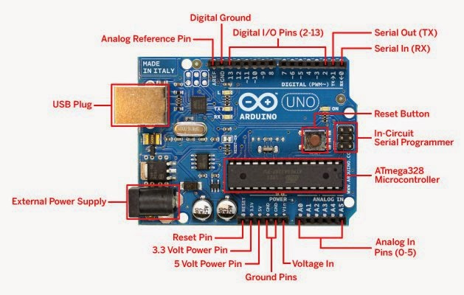

Gambar 2.1 Arduino

Arduino memiliki beberapa pin yang dapat digunakan sebagai I/O (Input Output) ada 12 pin yang digunakan sebagai I/O. selain itu juga arduino memiliki beberapa pin 5 volt dan 3.3 volt. Pin Ground yang tersedia pada arduino berjumlah 2, serta pin Analog berjumlah 5. *Arduino* juga memiliki *USB* plug yang digunakan untuk menginput kode program melalui *Arduino IDE.*

## 2.2.4Sensor Ultrasonik

Sensor ultrasonik merupakan sensor pendeteksi jarak, sensor ini memiliki tipe HC-SR04. Sensor ini menggunakan gelombang ultrasonik untuk mendeteksi jarak. Sensor ini menerima jarak jika gelombang ultrasonic mendeteksi benda dan memantulkannya kembali kepada sensor. Gelombang *ultrasonic* yang pantulkan dapat mencapai 20.000 Hz. Jarak yang dikeluarkan sensor HC-SR04 mulai dari 3cm sampai dengan 400cm.

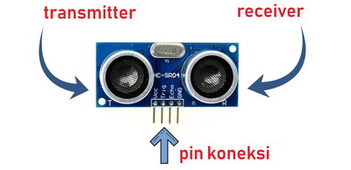

Gambar 2.2 Sensor Ultrasonik

## 2.2.5 Motor Servo

Motor servo merupakan sebuah perangkat aktuator putar (motor) sehingga dapat di set up atau diatur untuk menentukan dan memastikan posisi sudut dari poros *output* motor. Motor servo dibuat dengan memiliki Motor DC. Motor servo dapat bergerak berputar mulai dari 0’, 90’, 120’, 180’ dan 360’. Motor servo memiliki beberapa komponen seperti kontroler, gearbox, sensor dan driver. Setiap komponen memiliki fungsinya masing-masing. Motor DC berfungsi sebagai kontroler, sensor berfungsi sebagai potensiometer, yang diarahkan kepada gearbox. Dalam perancangan mikrokontroler motor servo sering digunakan untuk perancangan industri dan membuat robotic. Tidak hanya itu motor servo juga bisa digunakan untuk membuat mobil mainan.

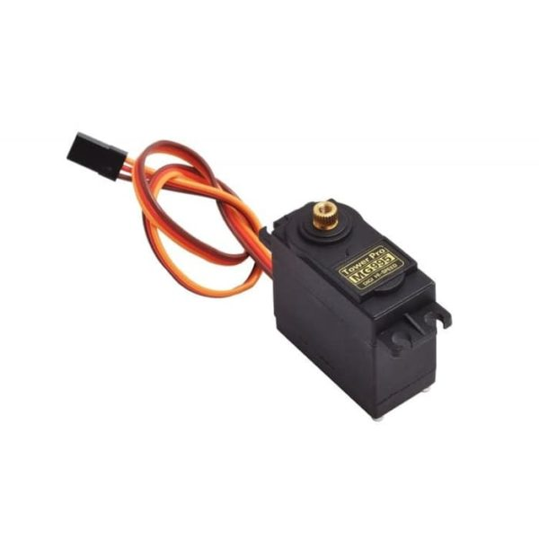

Gambar 2.3 Motor Servo

## 2.2.6 Kabel Jumper

Kabel jumper merupakan kabel yang biasa digunakan untuk membangun project mikrokontroler. Kabel jumper berfungsi sebagai penghubung antara kontroler dengan sensor atau modul. Kabel jumper memiliki beberapa jenis anara lain adalah *male to male, female to female, male to female* (Barrimi et al., 2013). Kabel jumper memiliki karakterisktik banyak warna dan panjang sekitar 10 cm.

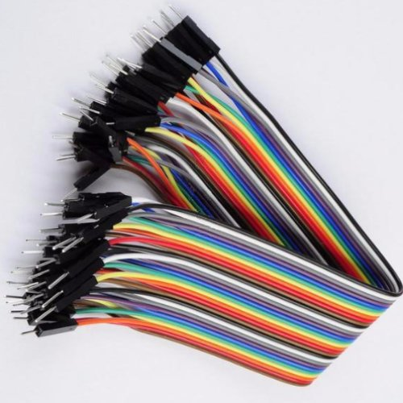

Gambar *2.4* Kabel Jumper

## 2.2.7 Arduino IDE

*Arduino* *IDE* merupakan sebuah software yang digunakan untuk membuat program atau sketch *Arduino*. *Arduino* *IDE* memiliki basis pemrograman Bahasa C. *Arduino IDE* dapat digunakan untuk memprogram kontroler lainya seperti *NodeMCU*. Arduino IDE memiliki tiga parameter dalam merangkai sebuah kode. Parameter ini adalah *Header*, *Setup* dan *Loop*. (Kadir, 2013)

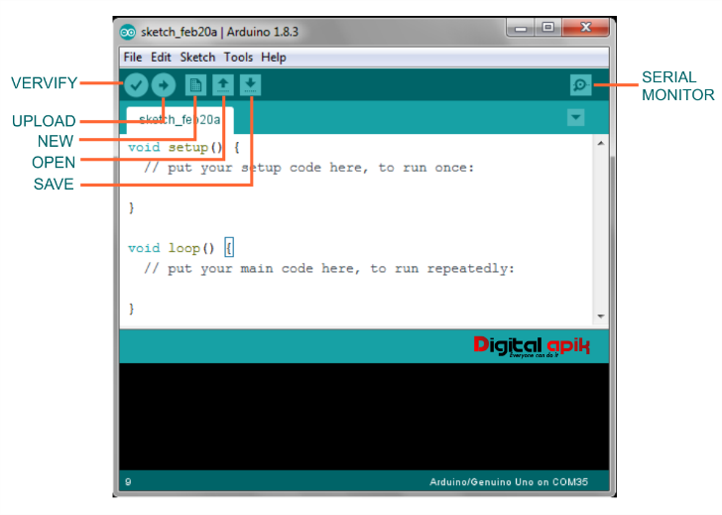

Gambar *2.5* Arduino IDE

## 2.2.8 Bahasa Pemrograman C

Bahasa pemrograman C merupakan bahasa pemrograman yang lahir pada 1972. Bahasa C dibuat oleh Dennis Ritchie. Bahasa C merupakan tipe bahasa pemrograman komputer *General-Pupose*, yang berarti dapat dibuat untuk tujuan program apapun. Bahasa C memiliki *syntax* yang mudah sehingga mudah untuk dipelajari bagi programmer pemula (Aris, 2015). Selain itu Bahasa C juga memiliki *library* untuk tujuan pemrograman tertentu.

## 2.2.9 Sensor Infrared

Sensor infrared merupakan sebuah sensor yang berfungsi untuk mendeteksi objek. Pendeteksian objek bekerja ketika infrared mendapatkan pantulan sinyal pantulan dari objek. *Led infrared* sebagai pemancar cahaya infra merah merupakan singkatan dari *Light Emitting Diode Infrared* yang terbuat dari bahan Galium Arsenida (GaAs) dapat memancarkan cahaya infra merah dan radiasi panas saat diberi energi listrik (M. Aksin. 2013). Sensor *infrared* memiliki dua tipe sensor yaitu transmitter dan receiver, konsep dasar yang diterapakn untuk sensor saling berkomunikasi satu sama lain adalah. Ketika sensor infrared mengirimkan sebuah sinyal dan terpantul oleh objek maka sensor *infrared receiver* akan menerima sinyal itu Kembali (Yusniati, 2018).

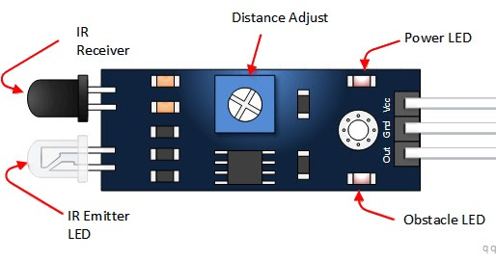

Gambar *2.6* Sensor Infrared

## 2.2.10 Modul Driver Motor

Modul *driver* motor merupakan sebuah modul mikrokontroler yang digunakan untuk mengontrol kecepatan serta arah dari DC Motor. Modul ini praktis digunakan untuk mengatur kerja Motor DC pada project mikrokontroller. Modul driver motor memiliki IC yang digunakan untuk mengendalikan semua kerja pada sistem tertanam ini, IC ini adalah L298N (Amadri, 2015). IC tersebut berfungsi untuk mengontrol kerja beban induktif seperti relay, solenoid dan motor DC. Modul ini terdapat I/O yang mudah digunakan untuk dihubungkan keperangkat Arduino dll.

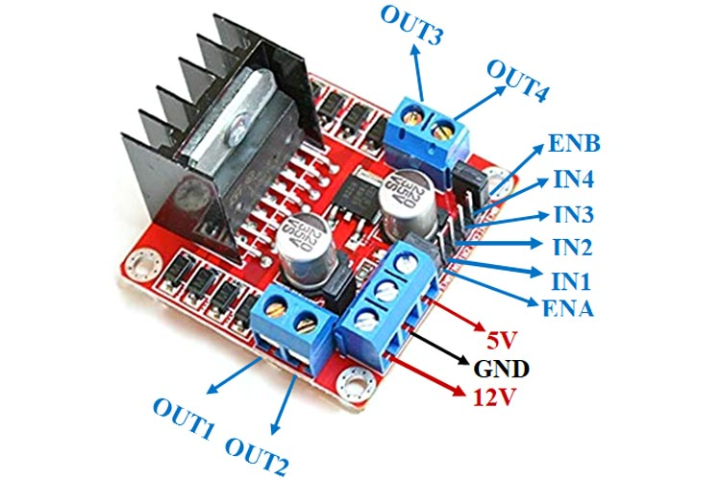

Gambar *2.7* Modul Motor Driver

## 2.2.11 Motor DC

Motor DC *(direct current)* merupakan sebuah perangkat elektronik yang berfungsi mengubah energi listrik menjadi tenaga mekanik. Motor DC memiliki dua terminal yang berfungsi untuk mengantarkan arus listrik. Jika arus listrik yang dinatarkan bekerja sesuai dengan arah makan Motor DC akan bergerak satu arah. Namum jika arus listrik yang diantarkan dibalik makan Motor DC akan bergerak terbalik juga. Motor DC memiliki beberapa komponen, komponen tersebut merupakan komponen utama untuk membuat Motor DC bekerja. Komponen tersebut adalah medan kutub (*winding*), *Rotor, Commucator.* Medan kutub (*winding*) merupakan magnet yang membuat perputaran pada Motor DC. *Rotor* merupakan bagian motor yang bergerak jik arus listrik masuk dan membuat rotor menjadi *elektromagnetik*. *Commucator*  komponen ini berfungsi untuk merubah arus listrik pada Motor DC sehingga motor dapat bekerja secara bolak-balik (ANDRIANTO, 2016).

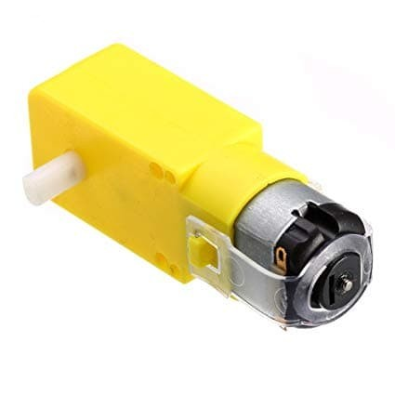

Gambar 2.8 Motor DC

# BAB III

# TAHAP PELAKSANAAN

**3.1 Paradigma Penelitian**

Dalam menunjang pembuatan sistem yang akan dibuat. Dalam menerapkan sebuah metode harus selaras dengan tujuan penelitian, karena akan berpengaruh terhadap jalannya penelitian. Peneliti menerapkan metode yang dinilai efektif untuk digunakan pada penelitian ini. Metode yang diterapkan adalah *prototyping. Prototyping* merupakan salah satu metode pengembangan perangkat lunak dan perangkat keras yang menggunakan pendekatan, untuk membuat rancangan dengan cepat dan bertahap sehingga dapat segera dievaluasi oleh calon pengguna/klien (Ibda, 2018).

**3.2 Metode Pengembangan Prototyping**

Metode pengembangan *prorotyping* adalah metode pengembangan yang dirancang untuk melakukan pengembangan perangkat lunak. Cara ini juga digunakan untuk pengembangan perangkat keras, berupa gambaran fisik suatu sistem, yang berfungsi sebagai tahap awal. Metode *prototyping* ini diterapkan untuk mendapatkan hasil prototipe dimana prototipe ini menjadi sebuah penlilaian kepada pengembang. Melalaui tahap-tahap yang telah diterapkan, tahap tersebut harus sesuia dengan kebutuhan sistem yang akan dibuat dan dirancang berdasarkan tujuan. Berikut merupakan taha-tahap *prototyping* yang digunakan dalam penelitian ini.

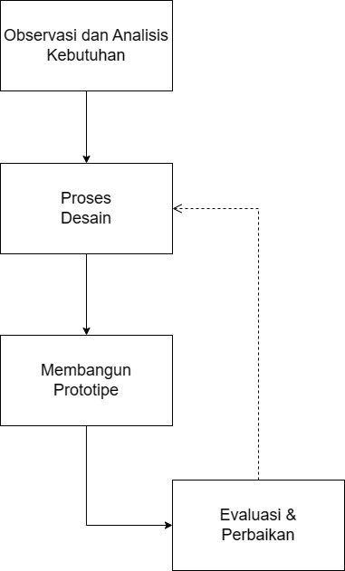

Gambar 3.1 Alur Proses Prototyping

Pada gambar merupakan contoh alur proses metode *prototyping*. Proses pertama dimulai dengan pengumpulan data, proses kedua adalah melakukan desain, proses ketiga adalah membangun prototipe serta dilakukan evaluasi untuk melakukan penilaian kepada prototipe. Berikut merupakan penjelasan alur proses metode *prototyping* (Purnomo, 2017).

1. Pengumpulan Data

Tahap pertama yang dilakukan adalah melakukan pengumpulan data pengumpulan data dilakukan dengan adanya interaksi pengembang dan pengguna, pengumpulan data dilakukan untuk menentukan fungsi dan kebutuhan sistem

1. Proses Desain

Proses desain merupakan tahap awal perancangan sebelum ke tahap berikutnya proses desain yang dilakukan pada metode *prototyping* adalah proses *input* dan *output*.

1. Membangun Prototipe

Tahap selanjutnya merupakan membangun prototipe, setelah melewati proses desain, selanjutnya adalah penerapan hasil dari pengumpulan kebutuhan antara pengembang dan pengguna.

1. Evaluasi Perbaikan

Tahap berikutnya adalah evaluasi perbaikan, setelah membanggun prototipe agar sistem berjalan sesuai dengan kebutuhan evaluasi perbaikan harus dilakukan dengan adanya interaksi pengguna dan pengembang guna untuk menjadi penilaian kepada pengembang.

**3.3 Metode Pengumpulan Data**

Metode pengumpulan data yang digunakan dalam penelitian ini merupakan metode kualitatif. Kualitatif mendorong pemahaman atas substansi dari suatu peristiwa. Penelitian kualitatif tidak hanya untuk memenuhi keinginan peneliti untuk mendapatkan gambaran/penjelasan, tetapi juga membantu untuk mendapatkan penjelasan yang lebih dalam (Sofaer, 1999). Demi mendapatkan penjelasan lebih jelas terkait data yang ingin peneliti kumpulkan, peneliti melakukan wawancara kepada narasumber yang berkaitan dengan penelitian ini.

**3.4 Metode Analisis Data**

Analisis data adalah sebuah proses untuk mengelompokan, melihat keterkaitan, membuat perbandingan, persamaan dan perbedaan atas data yang telah di kumpulkan. Metode analisis data yang digunakan dalam penelitian ini merupakan penarikan kesimpulan atau *conclusion drawing*. Pada tahapan ini pengambilan kesimpulan dilakukan melalui proses dimana peneliti menginterpretasikan data yang diperoleh disertai uraian dan penjelasan terkait. Pada tahap ini penting dilakukan guna memproleh jawaban atas rumusan masalah yang dirumuskan sejak awal. (Maros & Juniar, 2016)

**3.5 Metode Pengujian**

Metode pengujian yang diterapkan dalam penelitian ini adalah *black box* . metode *black box* adalah metode pengujian yang ditujukan kepada fungsionalitas alat, tanpa mengetahui bagaimana bagaimana proses di belakang pada saat alat bekerja. perencaan pengujian *black box* pada penelitian ini untuk menguji proses pada saat robot tempat sampah berjalan atau bergerak sesuai perintah. Pengujian *Black Box* berusaha untuk menemukan kesalahan seperti fungsi pergerakan, kesalahan desain yang mempengaruhi kinerja alat (Novitasari, 2013).

# BAB IV

# PERANCANGAN

* 1. **Analisis Kondisi Terkini**

PT. Bank CIMB Niaga merupakan suatu perusahan yang bekerja di dibidang perniagaan. Hasil wawancara yang dilakukan oleh salah satu petugas kebersihan yang bekerja yaitu bapak Zulfikar. Pengelolan sampah masih dilakukan secara manual belum menggunakan belum menggunakan teknologi. Pengangkutan sampah dilakukan dengan menggunakan sistem penjadwalan dan dilakukan pada saat jam tertentu yang dilakukan setiap hari. Suatu hal yang menjadi kendala merupakan banyaknya tempat sampah disekitar kantor yang harus dikunjungin satu persatu. Sering sekali sebelum waktu penjadwalan tiba tempat sampah sudah terjadi penuh. Hal membuat beberapa tempat sampah menjadi *overload* dan terjadinya sampah yang berserakan disekitar.

* 1. **Spesifikasi Kebutuhan Sistem**

Melakukan perancangan sebuah alat diperlukan sebuah kebutuhan yang di perlukan untuk sistem. Spesifikasi kebutuhan perangkat keras merupakan spesifikasi yang di perlukan pada penelitian ini. Spesifikasi kebutuhan perangkat keras yang diperlukan adalah modul, sensor dan Mikrokontroller sebagai perangkat utama.

**4.2.1** **Spesifikasi Kebutuhan Perangkat Keras**

Spesifikasi kebutuhan perangkat keras yang digunakan untuk membuat alat tempat sampah pintar dapat dijelaskan pada table berikut ini.

Tabel 4.1 Spesifikasi Kebutuhan Perangkat Keras

|  |  |  |  |
| --- | --- | --- | --- |
| No | Nama Perangkat | Jumlah | Kebutuhan |
| 1 | Arduino Mega Built in Wifi ESP8622 | 1 | Merupakan mikrokontroller yang bekerja untuk mengatur semua modul dan mengirim data ke server melalui sinya WiFi |
| 2 | Modul HC-SR04 Ultrasonic | 3 | Merupakan sensor yang bekerja untuk mendeteksi objek melalui sinyal ultrasonic |
| 3 | Modul Motor Servo MG996R | 2 | Merupakan mesin penggerak berguna untuk membuka tutup tempat sampah |
| 4 | Kabel Jumper | 30 | Merupakan kabel penghubung antara mikrokontroller NodeMcu dan modul |
| 5 | Modul Driver | 1 | Merupakan modul yang digunakan untuk mengedalikan pergerakan motor dc |
| 6 | Motor DC | 4 | Merupakan roda yang sudah terdapat motor dynamo sebagai penggerak. |
| 7 | Sensor Infrared | 2 | Merupakan sensor yang mengindentifikasi cahaya infra merah, sensor ini digunakan untuk pendeteksi jalur alat. |

* 1. **Perancangan Sistem**

Perancangan sistem merupakan suatu pendekatan kepada sebuah rancangan untuk membuat suatu desain atau langkah-langkah dalam pembuatan sistem. Perancangan sistem harus disertai dengan prosedur dan langka-langkah yang tepat sesuai dengan metode dan aturan. Tujuan dari perancangan sistem adalah memenuhi kebutuhan sistem dan memberikan gambaran jelas tentang sistem yang akan dibuat.

## Prinsip Kerja Sistem

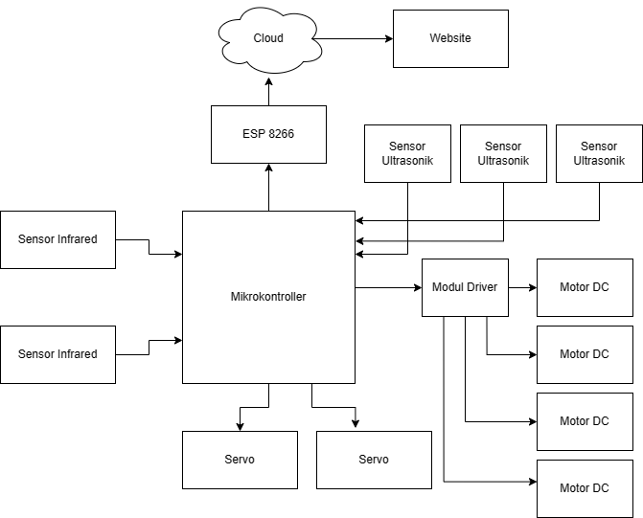

Gambar 4.1 Blok Diagram Sistem

Pada gambar 4.1 merupakan blok diagram sistem. Pada gambar diatas menunjukan hubungan satu sama lain antara sistem mulai dari Modul, Sensor, Chip Mikrokontroller dan Chip ESP8266. Sensor ultrasonic saling terhunung kepada mikrokontroller untuk mengirim data. Mikrokontroller saling terhubung kepada Modul Driver, untuk memberikan perintah mengendalikan Motor DC. *Chip* mikrokontroller terhubung kepada Chip ESP 8266. ESP8266 mengirim data kepada *server cloud.* untuk ditampilkan pada halaman website.

**4.3.2 Perancangan Logika Sistem**

Berikut ini merupakan perancangan flowchart dalam membuat tempat sampah monitoring berbasis IoT.

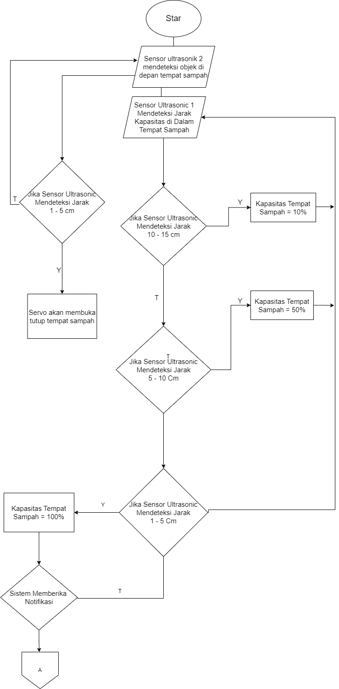

Gambar 4.2 Flowchart

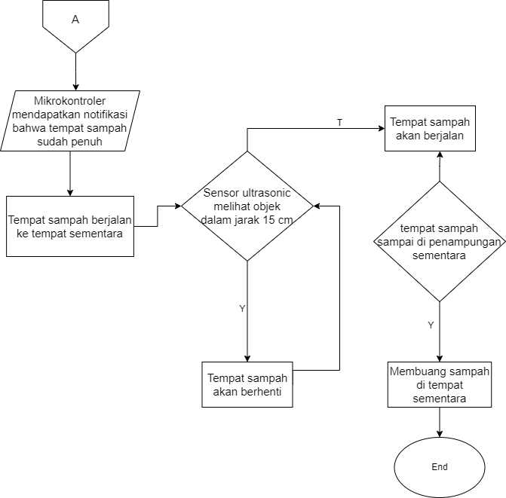

Gambar 4.3 Flowchart.

Rancangan logika dalam pembuatan tempat sampah monitoring berbasis Iot dibuat dalam bentuk diagram *flowchart*. Sensor *ultrasonic* 1 bekerja untuk menedetksi objek yang ada dalam tempat sampah. Langkah pertama adalah jika sensor ultrasonic 1 menedeteksi objek 10 – 15 Cm maka indicator tempat sampah dalam keadaan kosong, jika sensor *ultrasonic* 1 mendeteksi objek dalam range 5 – 10 Cm, maka *indicator* tempat sampah dalam keadaan sedang. Jika sensor ultrasonic mendetekis objek dalam range 1 – 5 Cm, maka indicator tempat sampah dalam keadaan penuh. Jika sistem telah memberikan notifikasi bahwa sampah telah penuh, secara otomatis tempat sampah akan berjalan ke tempat pembuangan sementara. Jika dalam perjalanan tempat sampah melihat objek 15 Cm di depannya, maka tempat sampah akan berhenti. Jika objek tersebut telah hilang maka tempat sampah akan berjalan lagi ke tempat pembuangan sementara.

* + 1. **Perancangan Pin**

Dalam melakukan perancangan alat diperlukan hubungan antara modul, sensor kepada mikrokontroler. Pada setiap sensor atau modul memiliki peran pin tersendiri untuk memiliki perintah dari mikrokontroler, berikut merupakan hubungan pin antara mikrokontroler, modul dan sensor.

Tabel 4.2 Perancangan Pin

|  |  |
| --- | --- |
| Pin NodeMcu | Kebutuhan |
| 4 | Pin Data Modul Motor Servo |
| 5 | Trigger Pin Ultrasonik 1 |
| 6 | Echo Pin Ultrasonik 1 |
| 7 | ENB Modul Driver |
| 12 | Pin IN4 Modul driver |
| 11 | Pin IN3 modul driver |
| 10 | Pin IN2 modul driver |
| 9 | Pin IN1 modul driver |
| 8 | Pin ENA modul driver |
| A4 | Pin Echo Ultrasonik 3 |
| A5 | Pin Trigger ultrasonik 3 |
| A3 | Pin Echo ultrasonic 2 |
| A7 | Pin Trigger ultrasonic 2 |
| A8 | Pin OUT Infrared 1 |
| A9 | Pin Out Infrared 2 |

* + 1. **Skema Perancangan Elektronika**

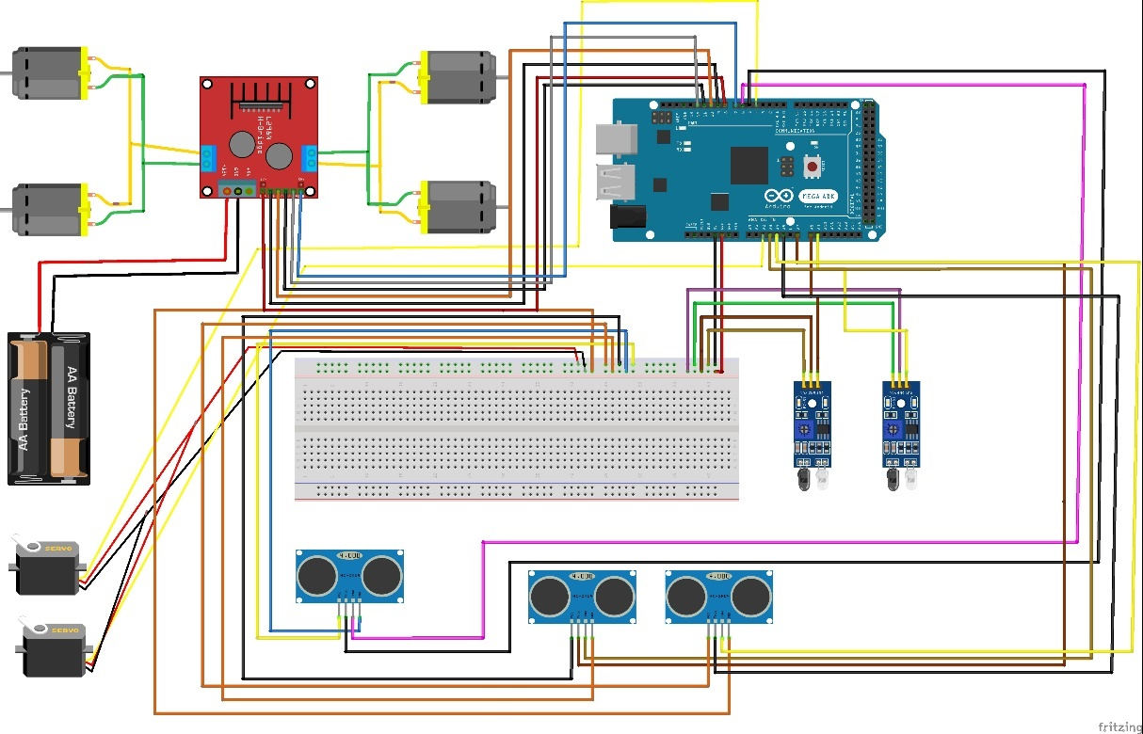

Gambar 4.4 Skema Perancangan Elektronika

Berdasarkan gambar 4.4 merupakan rancangan skema yang mengubungkan antara mikrokontroler Arduino kepada modul dan sensor. Sensor dan modul yang digunakan untuk membangun alat ini adalah Modul Driver, Ultrasonik, Motor DC, Infrared dan Motor Servo. Setiap komponen modul dan sensor memiliki fungsi tersendiri dalam perancangan ini. Tiga ultrasonic tersendiri memiliki fungsi seperti, Ultrasonik pertama berfungsi untuk melakukan monitoring terhadap isi tempat sampah dan ultrasonic kedua dan ketiga berfungsi sebagai *obstacle* atau penghindar terjadinya benturan ketikan tempat sampah berjalan. Empat sensor Infrared digunakan sebagai pendeteksi garis hitam, digunakan agar tempat sampah dapat berjalan dengan mengikuti garis hitam sampai dengan tujuan, pemilihan empat sensor Infrared bertujuan untuk meminimalisir terjadinya pergerakan yang berlebihan ketikan alat sendang berjalan. Servo digunakan sebagai penggerak roda Ketika tempat sampah berjalan pemilihan empat servo bertujuan agar sebagai penyeimbang dengan tempat sampah yang berbentuk kotak.

## Rancangan Jalur Sistem

Rancangan jalur sistem merupakan sebuah penerapan metode jalur yang digunakan pada saat alat bekerja, metode yang digunakan dalam penerapan jalur pada penelitian ini adalah *dedicated line.*

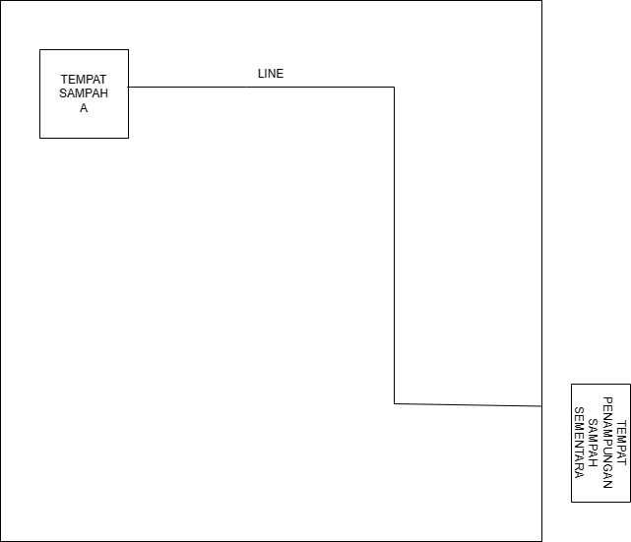

Gambar 4. 5 Rancangan Jalur Sistem

Penerapan *dedicated line* dalam penelitian ini adalah membuat jalur untuk robot tempat sampah, dengan tujuan untuk membawa sampah menuju ke tempat pembuangan sementara. Jalur *dedicated* *line* merupakan jalur khusus yang digunakan untuk penerapan robot *line follower,* jalur ini dibuat menggunakan selotip hitam yang dideteksi oleh sensor infrared.

## Rancangan Pembuangan Sampah

Rancangan pembuangan sampah dibuat untuk tujuan menggabakan proses pembuang sampah pada alat yang akan dibuat.

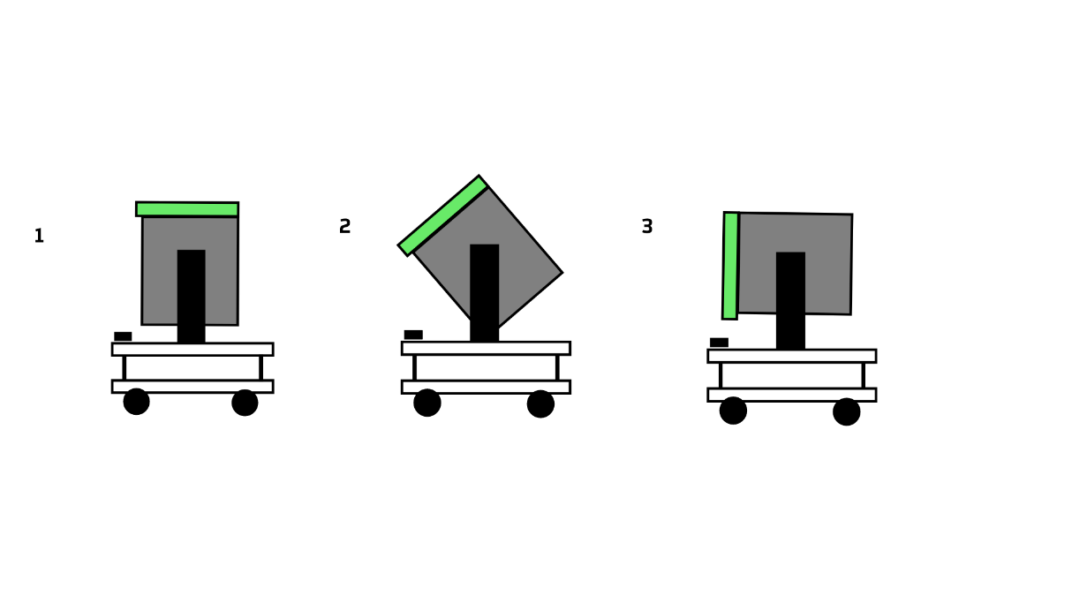

Gambar 4.6 Rancangan Pembuangan Sampah

Pada gambar diata memiliki tiga proses pada saat melakukan pembuangan sampah. proses ini terjadi pergerakan secara vertical 180’, pergerakan tersebut terjadi karena tempat sampah akan ditarik oleh servo motor. Setelah penarikan selesai bekerja makan tempat sampah akan Kembali berdiri, karena tempat sampah memiliki pemberat yang membuat dapat berdiri seimbang diantara dua tiang

## 4.3.7 Rancangan Fisik Sistem

Rancangan fisik sistem tempat sampah monitoring dibuat untuk tujuan menggambarkan tata letak sistem yang akan dibuat.

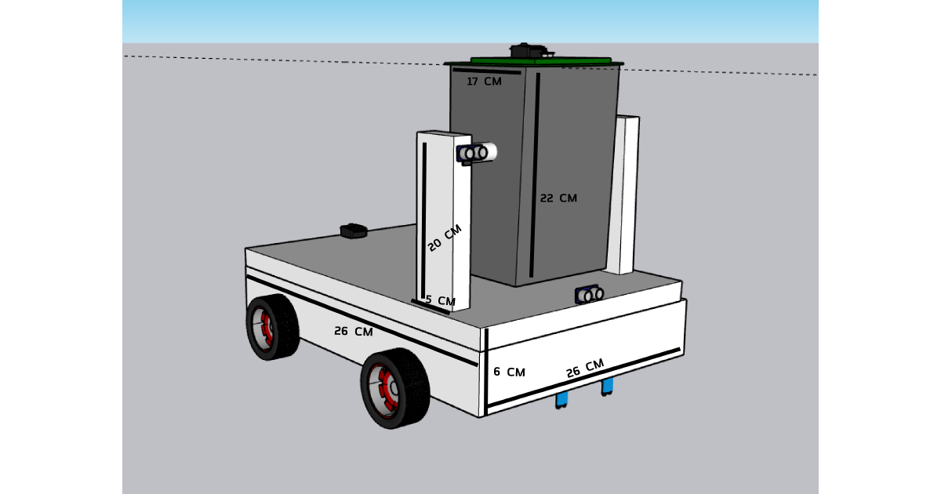

Gambar 4.7 Rancangan Fisik Sistem Bagian Depan

Pada gambar 4.7 merupakan bagian depan dari tempat sampah. Bagian depan dibekali 2 sensor Infrared yang digunakan untuk membaca jalur, untuk menuju ke tempat pembunagan sementara. Tempat sampah yang digunakan pada perancangan fisik berukuran Panjang 22 cm dan lebar 17 cm. dimensi untuk pembawa tempat sampah berukuran Panjang 26 cm dan lebar 26 cm.

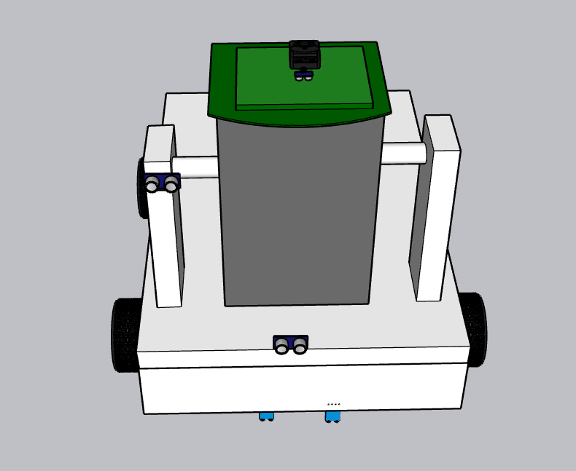

Gambar 4.8 Bagian Atas Tempat Sampah

Pada gambar 4.8 merupakan bagian atas dari tempat sampah pintar. Pada bagian atas tempat sampah pintar terdapat sensor Ultrasonik yang berguna untuk melakukan monitoring terhadap kapasitas tempat sampah. Selain itu terdapat mikrokontroler Arduino yang berguna sebagi penghubung antara modul dan sensor dari semua bagian.

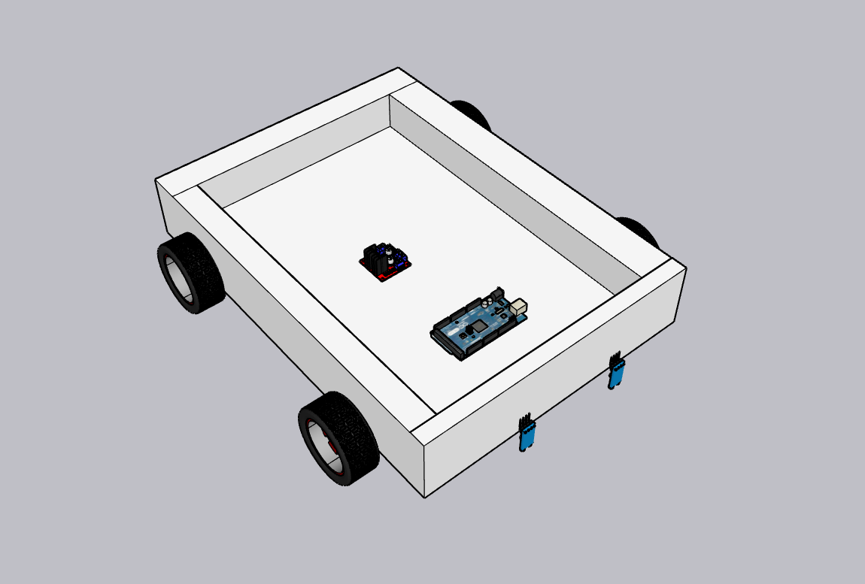

Gambar 4.9 Bagian Belakang Tempat Sampah

Pada gambar 4.9 merupakan bagian bawah dari tempat sampah pintar. Pada bagian bawah terdapat Motor DC yang berguna sebagai penggerak roda tempat sampah pintar. Selain itu terdapat Modul Driver yang berguna untuk mengendalikan laju dari Motor DC.

# Rancangan Pengujian Black Box

Tabel 4.3 Rancangan Pengujian Black Box

|  |  |  |  |
| --- | --- | --- | --- |
| No | Skenario Pengujian | Hasil Yang Diharapkan | Hasil Pengamatan |
| Monitoring | | | |
| 1. | Penempatan posisi jarum Ketika tempat sampah dalam kondisi kosong. | Jarum menunjukan dalam posisi berwarna biru |  |
| *2.* | Penempatan posisi jarum Ketika tempat sampah dalam kondisi sedang. | Jarum menunjukan dalam posisi berwarna kuning |  |
| *3.* | Penempatan posisi jarum Ketika tempat sampah dalam kondisi penuh | Jarum menunjukan dalam posisi berwarna merah |  |
| Pengujian Fungsional Robot | | | |
| 1 | Sensor A dan B tidak membaca garis hitam | Robot bergerak maju |  |
| 2 | Sensor A membaca garis hitam | Robot Bergerak Ke kanan |  |
| 3 | Sensor B membaca garis hitam | Robot bergerak ke kiri |  |
| 4 | Sensor A dan B membaca garis hitam | Robot berhenti |  |
|  | Sensor A dan B membaca garis hitam | Robot membuang sampah |  |
|  |  |  |  |

# BAB V

# HASIL DAN PEMBAHASAN

# 5.1 Hasil

Setelah melakukan perancangan alat tempat sampah monitoring berbasis *internet of things*, langkah selanjutnya adalah merealisasikan alat sesuai dengan kebutuhan dan spesifikasinya. Hasil pada rancangan diatas akan di uraikan pada pembahasan bab ini.

## 5.1.1 Pengkodean Arduino Mega 2560

Pengkodean *Arduino* bertujuan untuk menanamkan perintah atau *syntax* kode program pada *chip* *Arduino*. Program yang ditanamkan pada *Arduino* berguna untuk dapat mengontrol Modul dan sensor sesuai dengan algoritma perancangan. Berikut merupakan pengkodean *Arduino* menggunakan *Arduino IDE.*

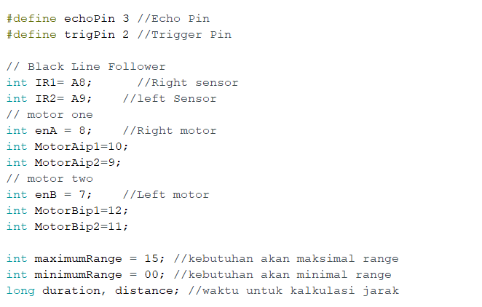

Gambar 5.1 Program Arduino

Gambar 5.1 merupakan contoh program Arduino untuk menggambarkan kondisi untuk memberikan inisialisasi pada setiap Motor DC. Inisialisasi di lakukan untuk memberikan pin pada *Arduino* untuk Motor DC.

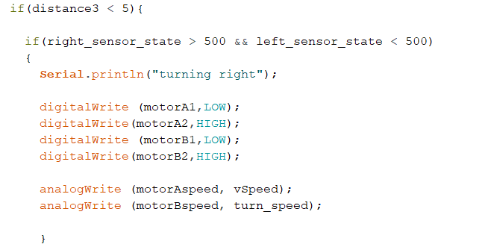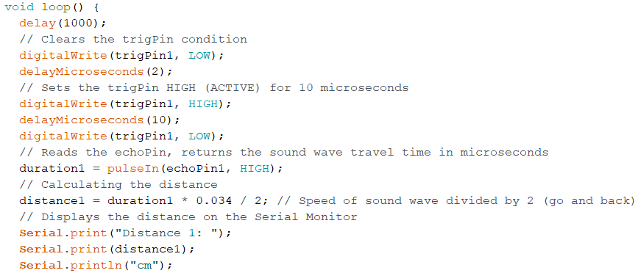

Gambar 5.2 Kode Program Untuk Melakukan Monitoring Tempat Sampah

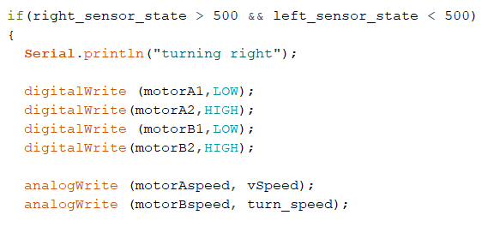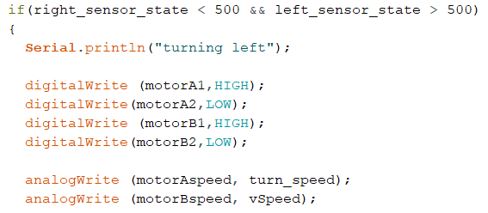Gambar 5.2 merupakan penggalan kode untuk alat dapat melakukan monitoring terhadap kapasitas tempat sampah. Setiap *sensor* bekerja dengan kode program yang dibuat dengan memperlihatkan kapasitas tempat sampah dalam bentuk “*cm*”. Monitoring ini dapat di lihat secara *real time* melalaui *website*.

Gambar 5.3 Kode Program Untuk Menjalankan Motor DC

Gambar 5.3 merupakan penggalan kode program untuk mejalankan Motor DC. Menajalankan Motor DC perlu menggunakan modul Motor DriverL298N, modul ini di gunakan untuk mengontrol pergerakan Motor DC mengarah ke kana dan kiri serta kecepatan Motor DC. Menggunakan Modul L298N *Battery* dengan arus listrik 9v agar pengendalian Motor DC seimbang.

## 5.1.2 Pengkodean Halaman Website

Proses selanjutnya merupakan pengkodean halaman *website*, tujuan dari pengkodean ini adalah untuk menampilkan nilai monitoring kapasitas tempat sampah. *monitoring* kapasitas tempat sampah di tampilkan dalam bentuk *chart* *gauge* dan *line* *grafik*. Pembuatan halaman *monitoring* *website* menggunakan Bahasa pemrograman *php,* *javascript* dan *mysql*.

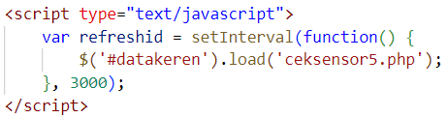 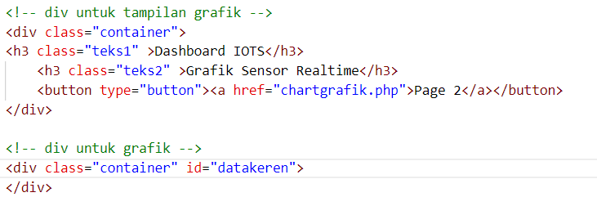

Gambar 5.4 Kode Program untuk Menampilkan *Gauge Chart*

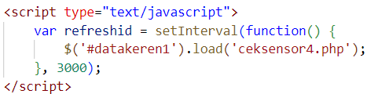Gambar 5.4 merupakan penggalan kode program untuk menampilkan *gauge chart,* di mana chart ini digunakan untuk menamapilkan nilai *monitoring* kapasitas tempat sampah. Nilai data *monitoring* di dapat dari *sensor* *ultrasonic* yang bekerja dengan *Arduino*, kemudian nilai di kirim ke *database* dengan *internet of things* dengan *modul* *wi-fi*. *Chart gauge* menampilkan nilai kapasitas secara *real-time* sesuai data yang masuk ke dalam *database*.

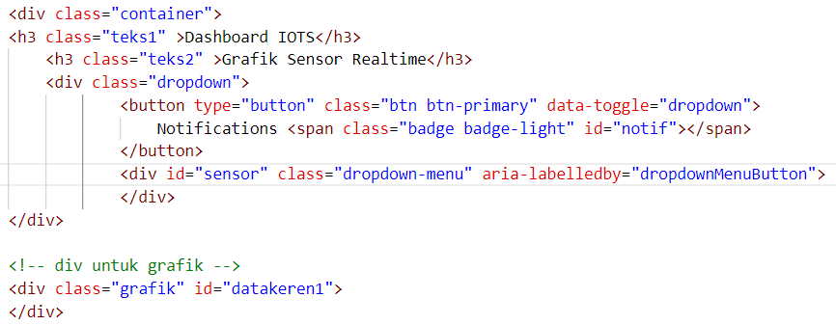

*Gambar 5.5 Kode Program untuk Menampilakan Line Grafik*

Gambar 5.5 merupakan penggalan kode untuk menampilkan *chart line grafik*, pada dasarnya fungsi kode ini sama dengan gambar 5.4 yaitu untuk menampilakn hasil nilai *monitoring*. Perbedaan hanya pada grafik, kode ini untuk menampilakan nilai dalam bentuk *line grafik.*

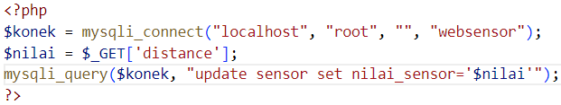

Gambar 5.6 Kode Program untuk Memasukan Nilai Sensor Ke Database

Gambar 5.6 merupakan penggelan kode program untuk memasukan nilai sensor ke database. Kode program ini di buat dengan tujuan agar nilai yang di dapat dari sensor *ultrasonic* ketika melakukan *monitoring* dapat tersimpan.

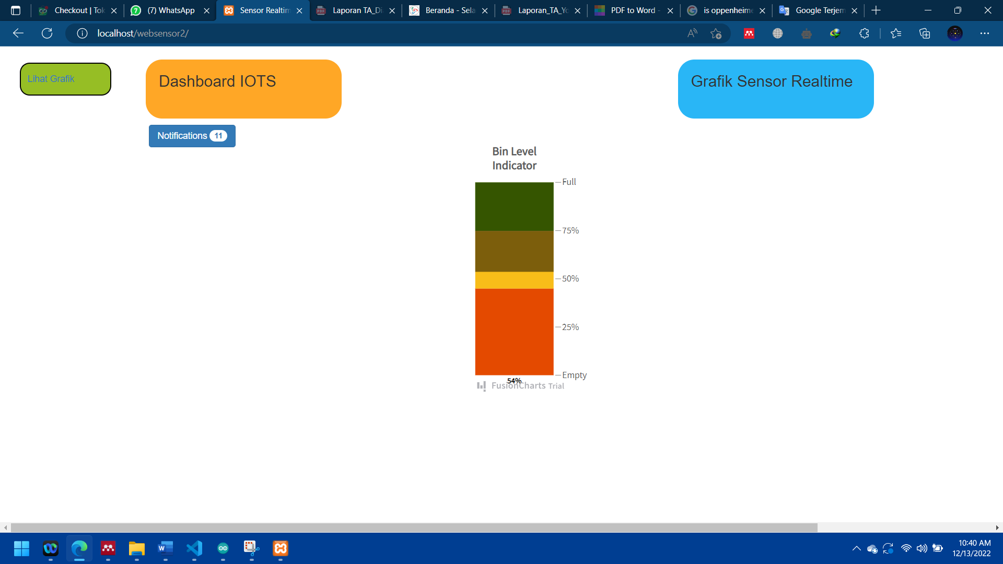

Gambar 5.7 Hasil Tampilan *Monitoring Gauge Chart*

Adapun hasil tampilan *website* *monitoring* ini dapat di tunjukan pada Gambar 5.7 di mana terdapat *gauge chart* dengan grafik yang berwarna. Grafik berwarna menampilkan kondisi dari kapasitas tempat sampah sesuai dengan setiap warnanya. Nilai pada grafik ini dapat berubah-ubah secara *real-time* sesuai dengan kondisi kapasitas tempat sampah.

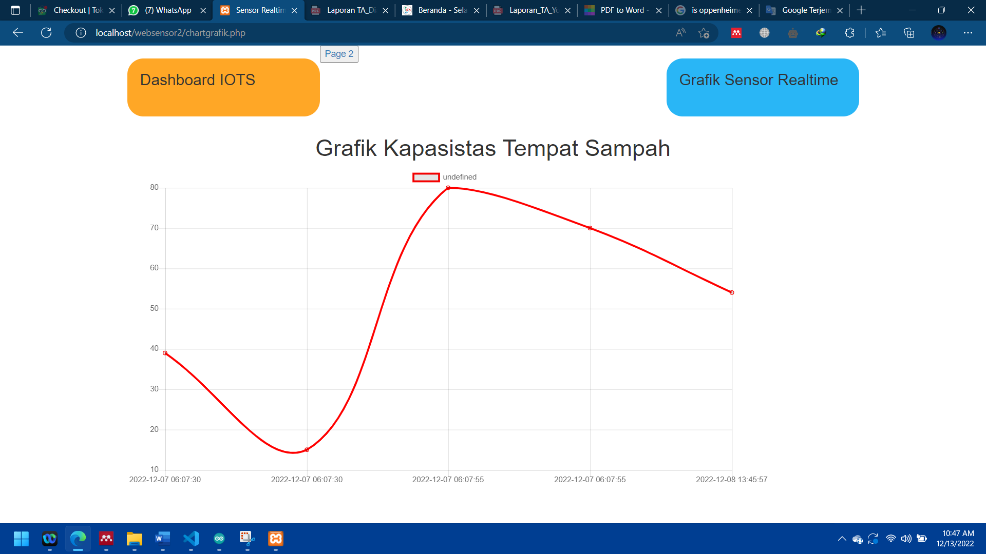

Gambar 5.8 Hasil Tampilan Monitoring *Line Graphic*

Adapun hasil tampilan *website monitoring* ini dapat di tunjukan pada Gambar 5.8 di mana hasil monitoring di tampilkan dalam bentuk *line graphic.* Tampilan *line graphic* kepada fokus kepada waktu dan nilai monitoring, grafik ini lebih spesifik menampilkan waktu tertentu Ketika tempat sampah dalam kondisi penuh.

Ketika prose melakukan pengkodean telah selesai, maka proses selanjutnya adalah melakuakan perakitan komponen, dengan proses melakukan pengkodean yang di lakukan sebelumnya dapat di implementasikan pada perakitan kompenen pada alat.

# 5.2 Perakitan Komponen Utama

Perakitan tempat sampah monitoring berbasis *internet of things* di awali dengan menyediakan tempat yang cocok untuk menampatkan *microcontroller* *Arduino mega*, agar *Arduino* tidak terlihat dari pandangan orang. Hal ini bertujuan agar tempat sampah terlihat rapih. Langkah selanjutnya membuat bak sampah untuk menjadi tempat pembuangan sampah, setelah itu di buatkan sebuah tiang di antara bak sampah, agar tempat sampah dapat melayang dengan tujuan untuk memudahkan membuang sampah secara di tempat pembuangan sampah sementara.

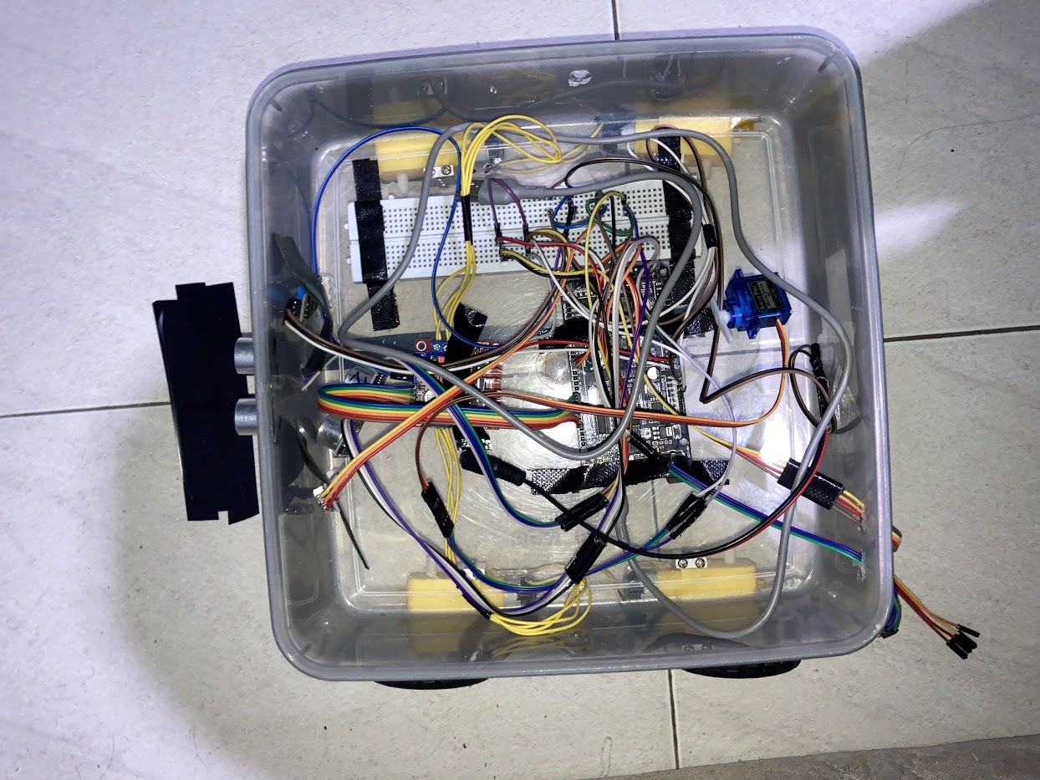

Gambar 5.9 Wadah untuk Melatakan Arduino dan Modul Sensor

Gambar 5.9 merupakan sebuah wadah atau tempat meletakan komponen alat Microcontroler Arduino beserta modul dan sensor. Wadah ini memiliki bentuk kotak dengan Panjang 26 cm dan lebar 26 cm. Pada bagian bawah wadah di pasangkan sebuah roda dengan Motor DC untuk membawa tempat sampah beserta komponen.

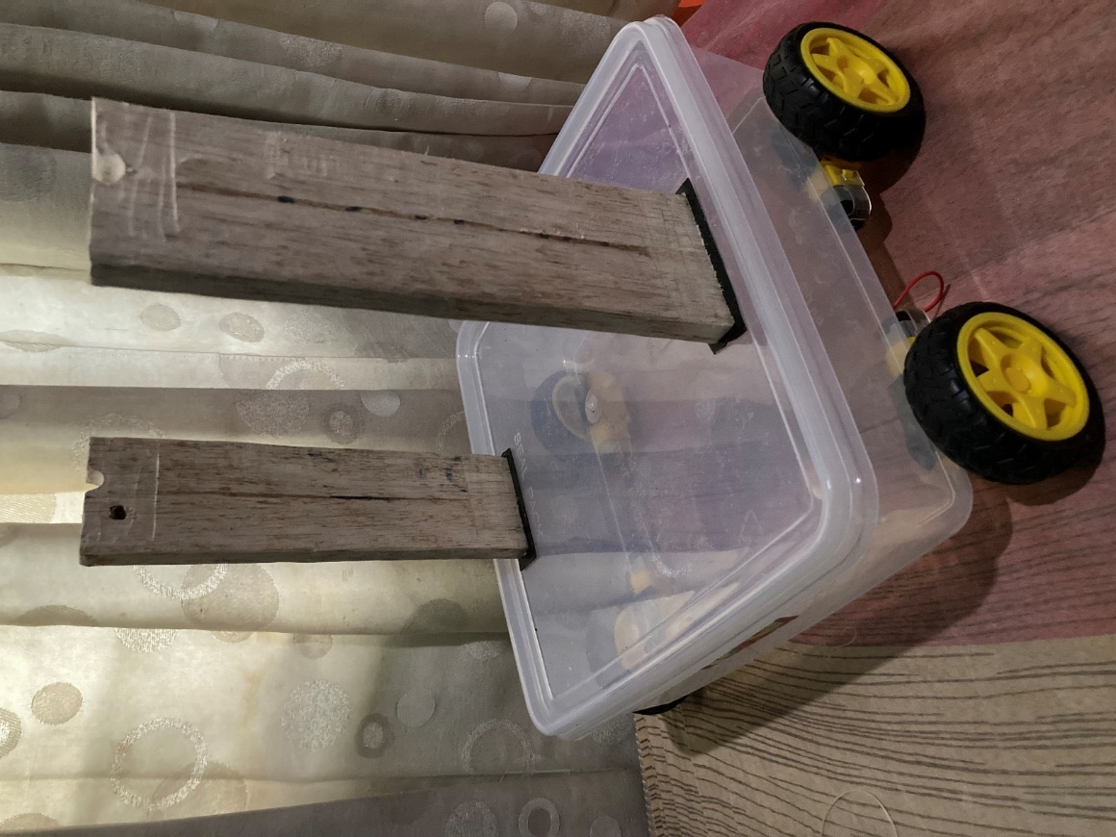

Gambar 5.10 Tiang Penyanggah Tempat Sampah

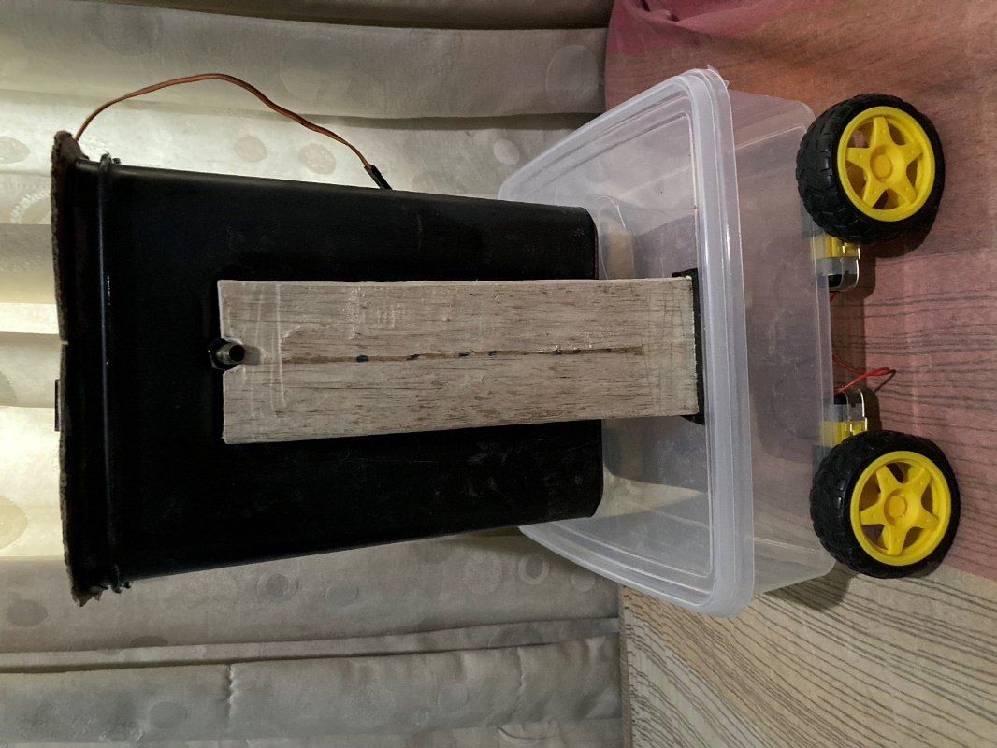

Gambar 5.11 Tiang Penyanggah Tempat Sampah

Gambar 5.11 merupakan sebuah tiang penyanggah untuk tempat sampah, tiang ini digunakan agar tempat sampah dapat melayang serta memudahkan tempat sampah bergerak 180’. Bahan yang digunakan untuk membuat tiang adalah kayu, dengan bentuk persegi Panjang. Ukurang tiang ini memiliki Panjang 20cm dan lebar 5cm.

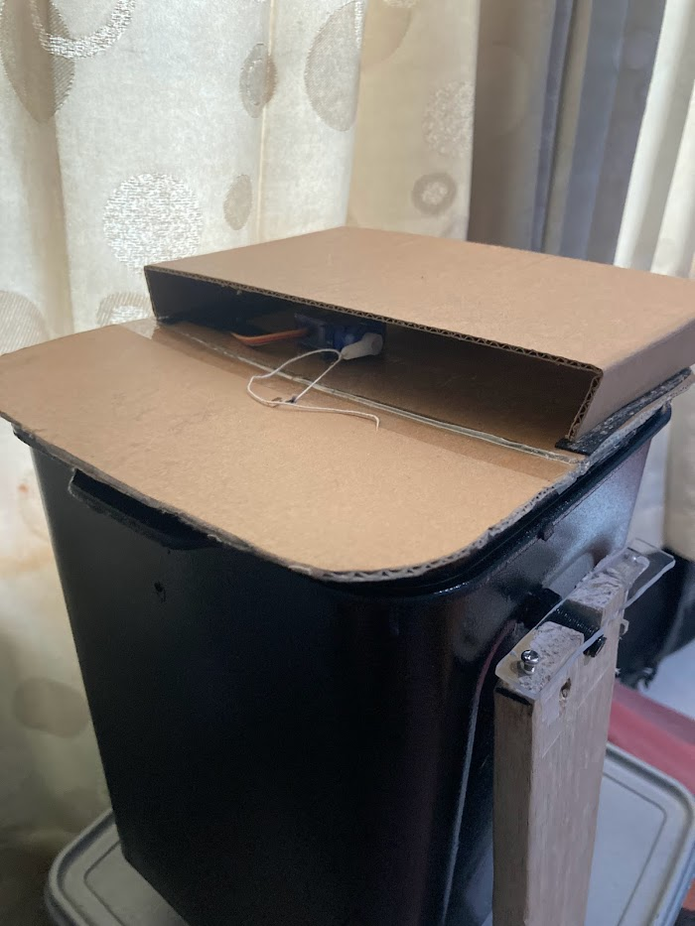

Gambar 5.12 Penutup Tempat Sampah

Gambar 5.12 merupakan sebuah penutup untuk tempat sampah, penutup tempat sampah ini di gunakan untuk dapat membuka dan menurup tempat sampah secara otomatis. Membuka dan menutup tempat sampah mebutuhkan proses yang di bantu dengan Servo, penutup tempat sampah akan membuka tempat sampah jika ada objek yang terrlihat oleh sensor *ultrasonic* dalam jarak tertentu. Penutup tempat sampah ini dibuat dengan bahan kardus, dengan ukuran Panjang 18cm dan lebar 18cm.

# 5.3 Pengujian Alat

Proses pengujian merupakan melakukan percobaan untuk mengukur keberhasil fungsional alat dan kode pogram. Pengujian ini bertujuan untuk mengetahui apakah hasil output pada alat dan kode program sudah sesuai dengan perancangan yang di lakukan. Metode *black blox* merupakan metode yang digunakan peniliti untuk melakukan mengujian. Pengujian akan di uraikan pada subbab table di bawah ini

## 5.3.1 Pengujian *Black Box*

Metode *black box* adalah metode pengujian yang ditujukan kepada fungsionalitas alat, tanpa mengetahui bagaimana bagaimana proses di belakang pada saat alat bekerja. perencaan pengujian *black box* pada penelitian ini untuk menguji proses pada saat robot tempat sampah berjalan atau bergerak sesuai perintah.

Tabel 5.1 Pengujian Black box

|  |  |  |
| --- | --- | --- |
| No | Skenario Pengujian | Hasil Yang Diharapkan |
| Monitoring | | |
| 1. | Penempatan posisi jarum Ketika tempat sampah dalam kondisi kosong. | Jarum menunjukan dalam posisi berwarna biru |
|  | **Hasil Pengamatan** | |
|  |  | |
| *2.* | Penempatan posisi jarum Ketika tempat sampah dalam kondisi sedang. | Jarum menunjukan dalam posisi berwarna kuning |
|  | **Hasil Pengamatan** | |
|  |  | |
| *3.* | Penempatan posisi jarum Ketika tempat sampah dalam kondisi penuh | Jarum menunjukan dalam posisi berwarna merah |
|  | **Hasil Pengamatan** | |
|  |  | |
| Pengujian Fungsional Robot | | |
| 1 | Sensor A dan B tidak membaca garis hitam | Robot bergerak maju |
|  | **Hasil Pengamatan** | |
|  |  | |
| 2 | Sensor A membaca garis hitam | Robot Bergerak Ke kanan |
|  | **Hasil Pengamatan** | |
|  |  | |
| 3 | Sensor B membaca garis hitam | Robot bergerak ke kiri |
|  | **Hasil Pengamatan** | |
|  |  | |
| 4 | Sensor A dan B membaca garis hitam | Robot berhenti |
|  | **Hasil Pengamatan** | |
|  |  | |
| 5 | Sensor A dan B membaca garis hitam | Robot membuang sampah |
|  | **Hasil Pengamatan** | |
|  |  | |

# BAB VI

# PENUTUP

# 6.1 Kesimpulan

Kesimpulan yang dapat di peroleh dari pelaksanaan penelitian tugas akhir menegani pembuatan tempat sampah pintar berbasis *internet of things* sebagai berikut.

1. Alat ini mampu melakukan monitoring terhadap kapasistas tempat sampah dan di tampilkan pada *website*.
2. Alat dapat mengenali bahwa tempat sampah sudah dalam keadaan penuh namum belum maksimal untuk menggerakan roda karena keterbatasan daya.
3. Wadah tempat sampah dapat digerakan dengan kemiringan 180’ untuk membuang isi sampah.
4. Alat dapat digunakan pada bangunan yang memiliki 1 lantai serta memiliki dataran yang rata.
5. Data hasil *monitoring* tersimpan pada database secara *real-time* beserta *timestamp*.

# 6.2 Saran

Saran untuk pengembang tempat sampah pintar berbasis internet of thing yang lebih baik di kemudian hari, sebagai berikut.

1. Sistem tempat sampah belum dapat untuk memilah sampah organic dan anorganik diharapkan kepada peneliti yang memiliki penelitian mengenai *smart* *dashbin* dapat membuat fitur untuk dapat memilah sampah organik dan anorganik.
2. Pada penelitian ini penempatan tempat sampah belum sampai pada tahap penempatan di Gedung bertingkat karerna keterbatasan fitur, diharapkan kepada peneliti di penelitian yang akan datang dapat membuat tempat sampah di tempatkan pada Gedung bertingkat
3. Pada penelitian tempat sampah belum maksimal untuk menggerakan roda Motor DC karena keterbatasan daya untuk mengatur empat roda Motor DC, diharapkan pada penelitian selanjutnya dapat lebih memaksimalkan daya untuk lebih mengatur daya tenggangan kepada semua sensor dan modul dengan menggunakan *transistor* dan *resistor.*

**DAFTAR PUSTAKA**

Amadri, M. (2015). Amadri, Moch, 2015. *Library Politeknik Negeri Bandung*, *1937*, 5–45. http://digilib.polban.ac.id/files/disk1/96/jbptppolban-%0Agdl-mochamadri-4787-3-bab2--8.pdf%0A

Andrian, R., Meidiana, C., & Sari, N. (2020). *Menuju Tpa Jetis*. *9*(0341), 133–142.

ANDRIANTO, S. (2016). Sistem Pengendali Kecepatan Putaran Motor Dc Berdasarkan (Pulse-Width Modulation) Pwm Berbasis Arduino Mega. *Thesis, POLITEKNIK NEGERI SRIWIJAYA.*, *Motor DC Pulse Width Modulation*, 5–26. http://eprints.polsri.ac.id/id/eprint/3785

Aris. (2015). *Penerapan Algoritma Grey Level Co-Occurrence Matrix ( Glcm ) Dengan Metode K-Nearest Neighbour Untuk Klasifikasi Beras Berdasarkan Tekstur*.

Barrimi, M., Aalouane, R., Aarab, C., Hafidi, H., Baybay, H., Soughi, M., Tachfouti, N., Nejjari, C., Mernissi, F. Z., Rammouz, I., & McKenzie, R. B. (2013). Pengertian projrct board dan jumper. *Encephale*, *53*(1), 59–65. http://dx.doi.org/10.1016/j.encep.2012.03.001

Ibda, H. N. 2017). (2018). Bab Ii Landasan Teori. *Journal of Chemical Information and Modeling*, *53*(9), 8–24.

Janis, D. A. N., Pang, D., St, J. O. W., & Elektro-ft, J. T. (2014). Rancang Bangun Robot Pengantar Makanan Line follower. *E-Journal Teknik Elektro Dan Komputer*, *3*(1), 1–10.

Junaidi, A. (2015). Internet Of Things, Sejarah, Teknologi Dan Penerapannya : Review. *Jurnal Ilmiah Teknologi Informasi*, *1*(3), 62–66.

Kadir, A. (2013). Pengertian Arduino. *Arduino*, *1*, 6–21.

Maros, H., & Juniar, S. (2016). *済無No Title No Title No Title*. 1–23.

Novitasari, T. (2013). White Box Testing Dan Black Box Testing. In *Web* (p. http://tkjpnup.blogspot.com/2013/12/black-box-test). https://www.academia.edu/17391376/WHITE_BOX_TESTING_DAN_BLACK_BOX_TESTING

Prayudi, M. A., Sianturi, E. V. H., Rahmad, I. F., & Ummi, K. (2015). Perancangan Robot Line Follower Pemisah Benda Berdasarkan Warna Berbasis Mikrokontroler ATMega16. *Creative Information Technology Journal*, *1*(3), 183. https://doi.org/10.24076/citec.2014v1i3.20

Purnomo, D. (2017). Model Prototyping Pada Pengembangan Sistem Informasi. *J I M P - Jurnal Informatika Merdeka Pasuruan*, *2*(2), 54–61. https://doi.org/10.37438/jimp.v2i2.67

Xia, F., Yang, L. T., Wang, L., & Vinel, A. (2012). Internet of things. *International Journal of Communication Systems*, *25*(9), 1101–1102. https://doi.org/10.1002/dac.2417

Yusniati. (2018). Penggunaan Sensor Infrared Switching Pada Motor DC Satu Phasa. *Journal of Electrical Technology*, *Vol. 3*, *No*, 90–96.

**LAMPIRAN**

**Lampiran 1 Formulir Pengajuan Skripsi**

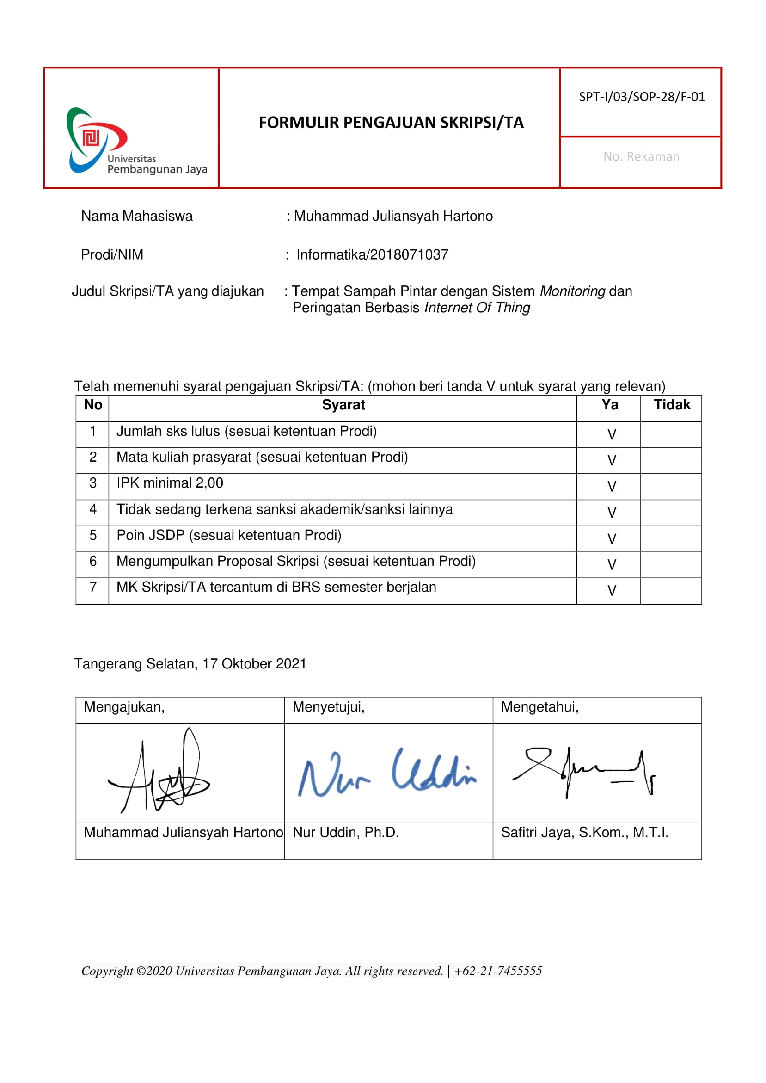

**Lampiran 2 Persetujuan Proposal Tugas Akhir**

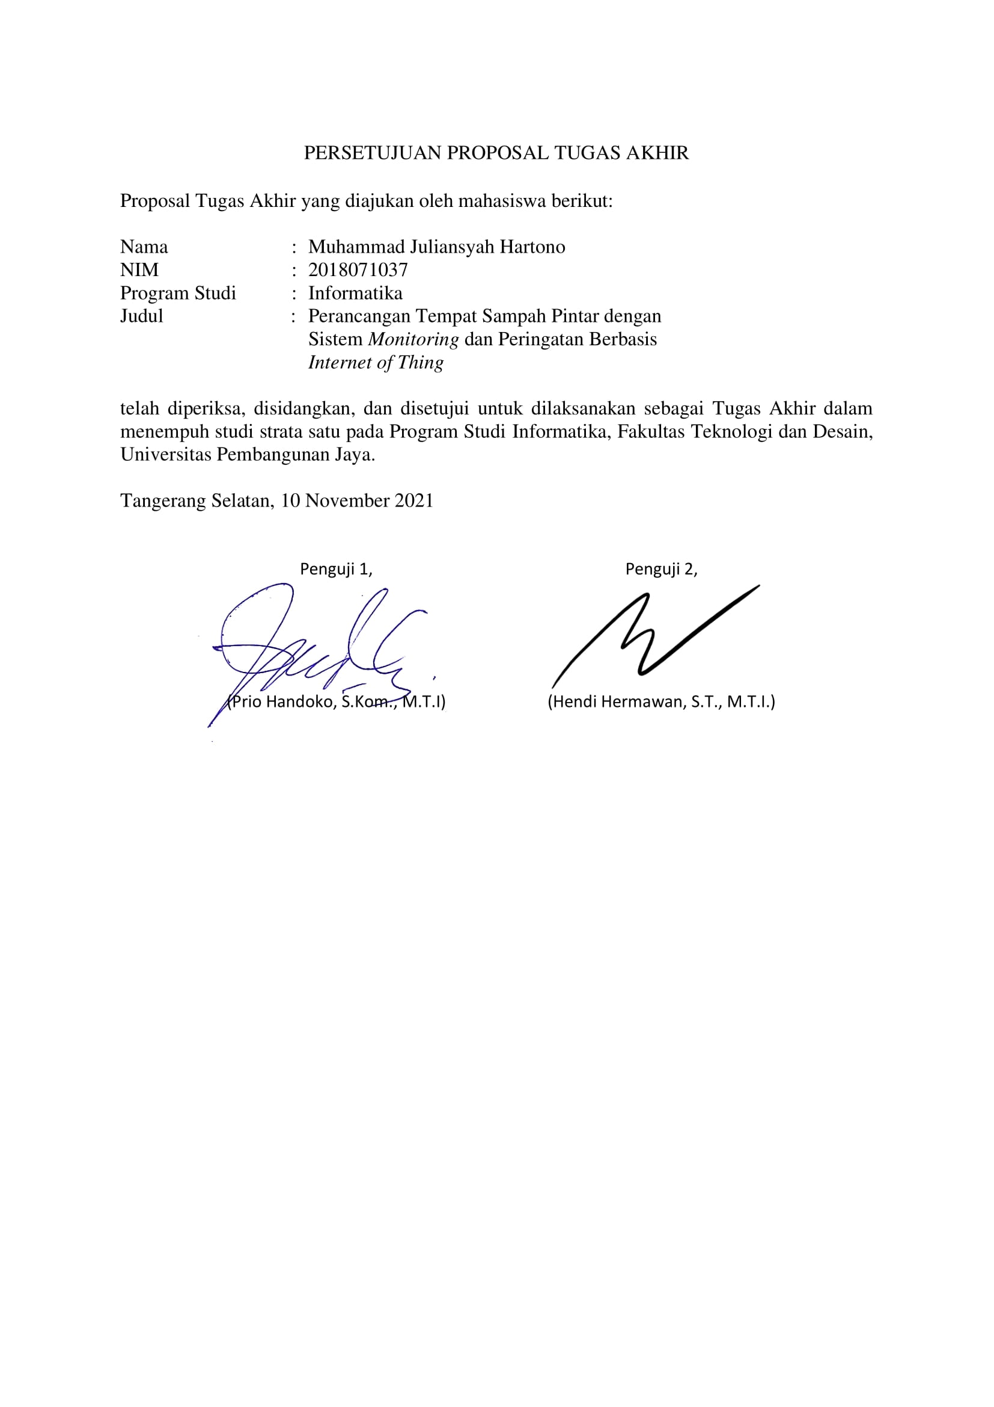

**Lampiran 3 Formulir Persetujuan Penulisan Skripsi/TA**

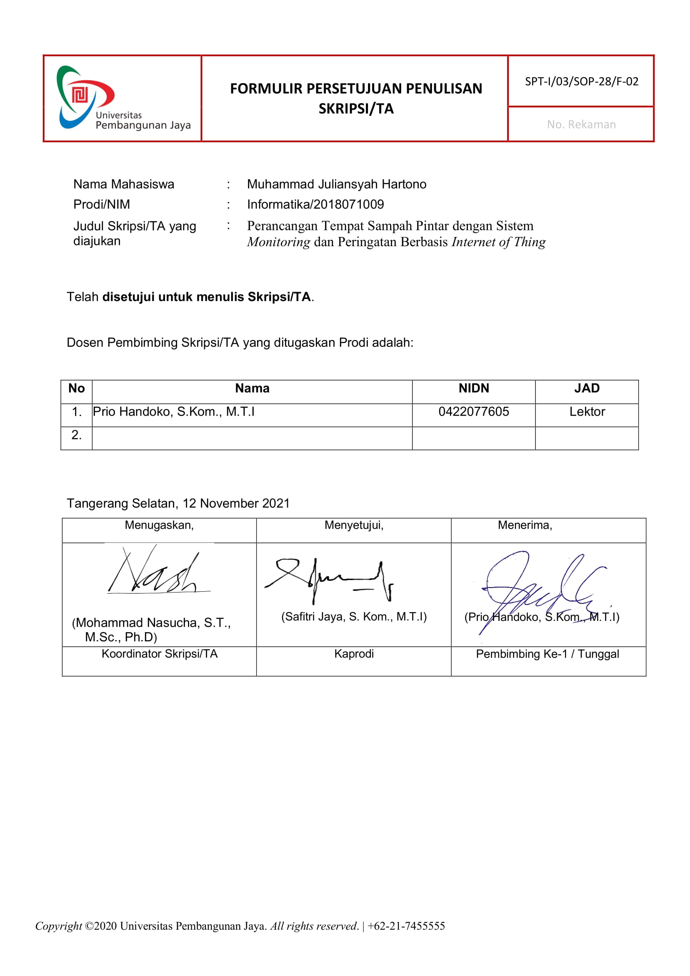

**Lampiran 4 Formulir Bimbingan Tugas Akhir**

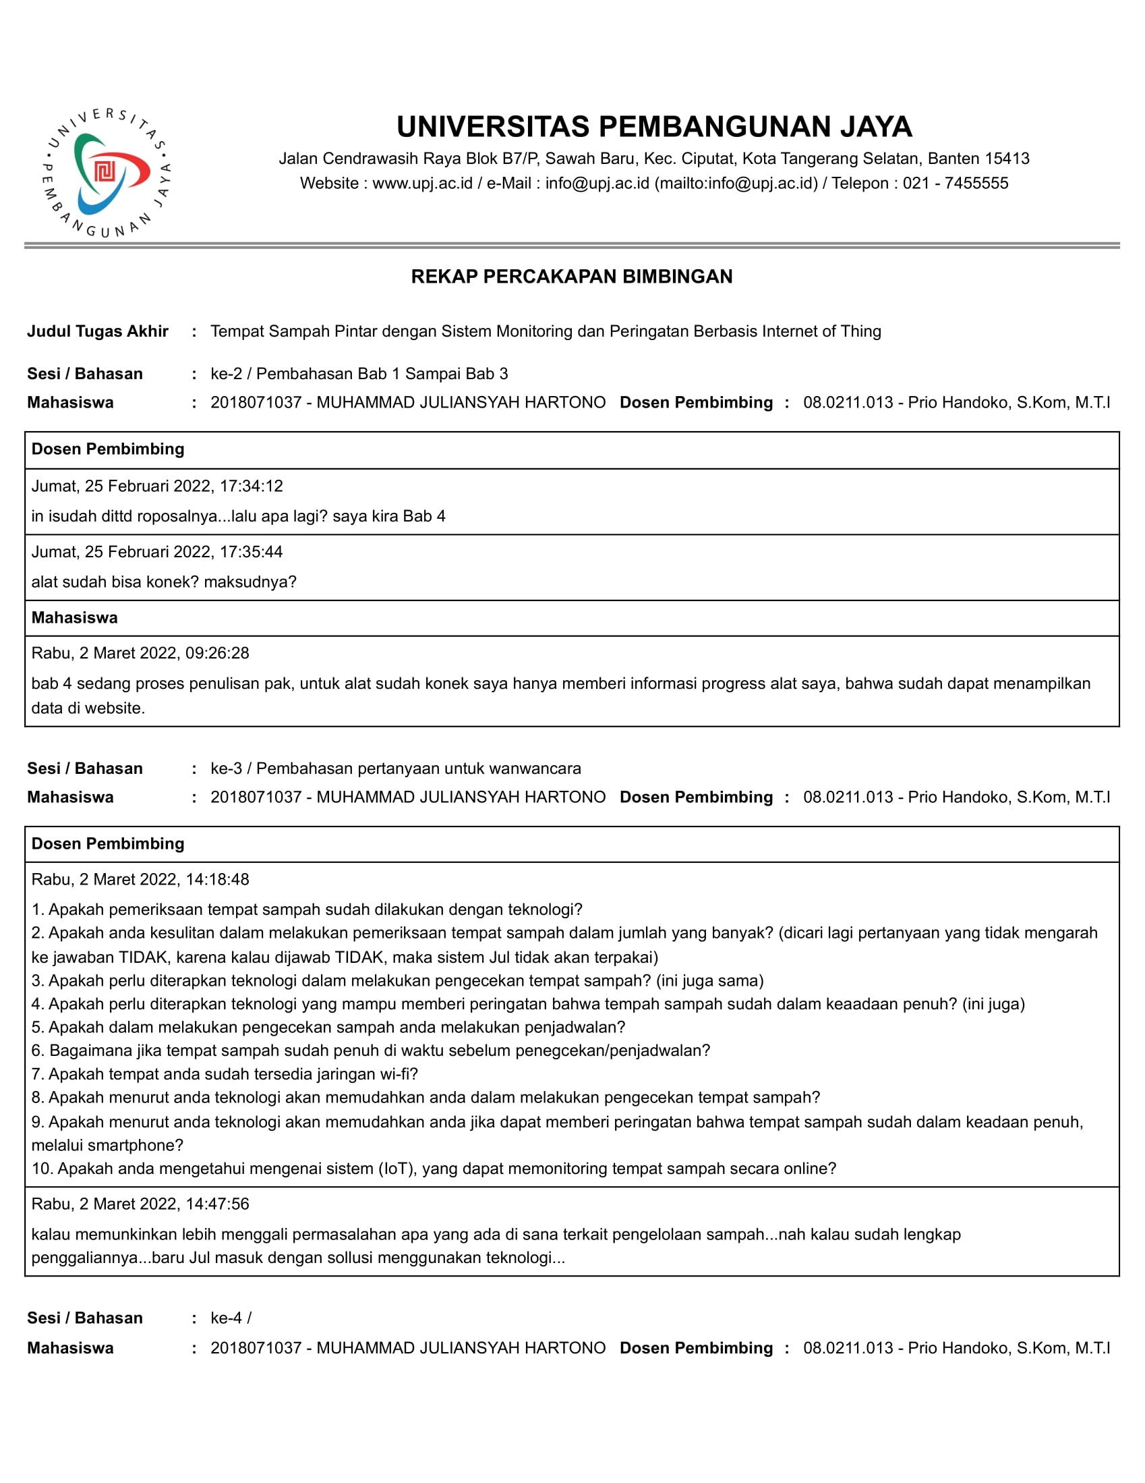

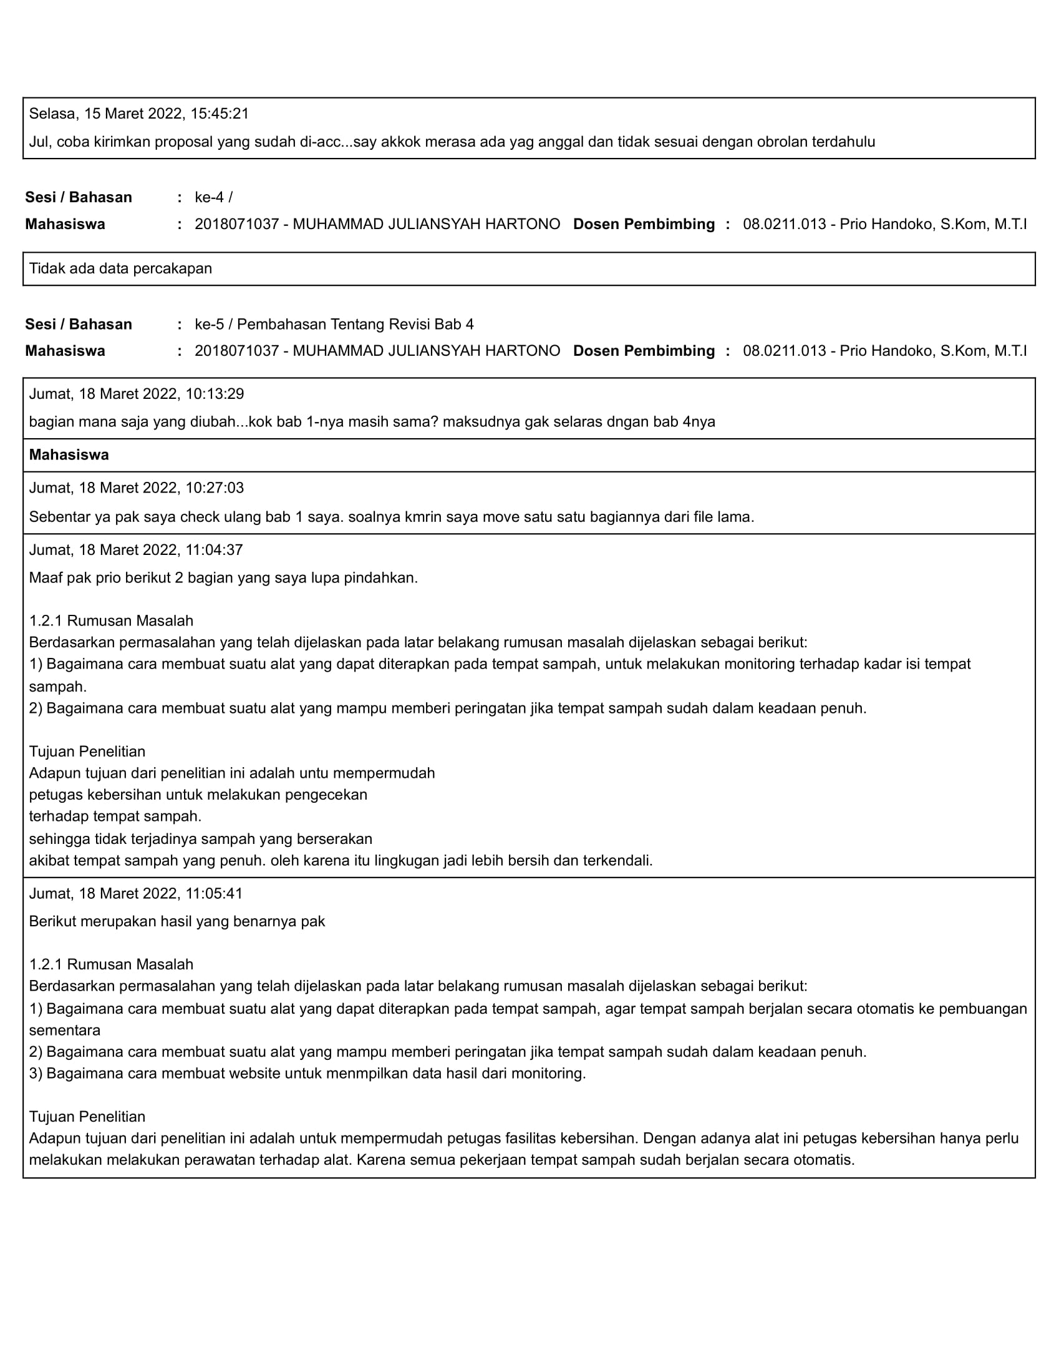

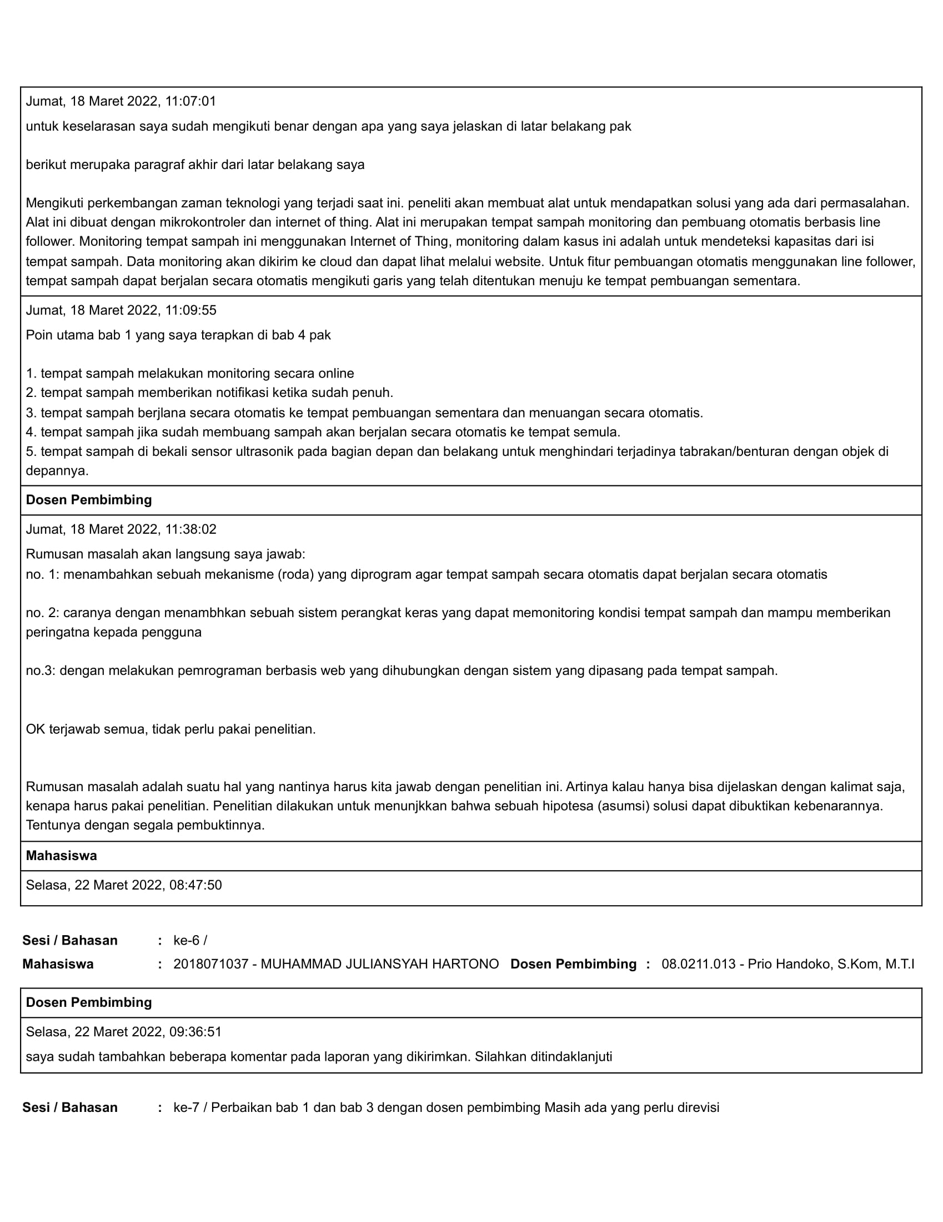

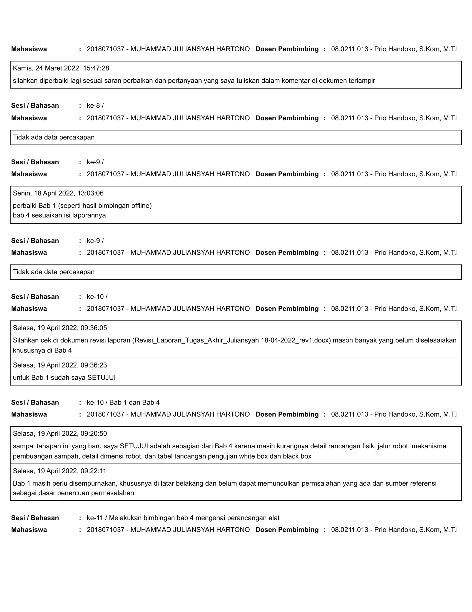

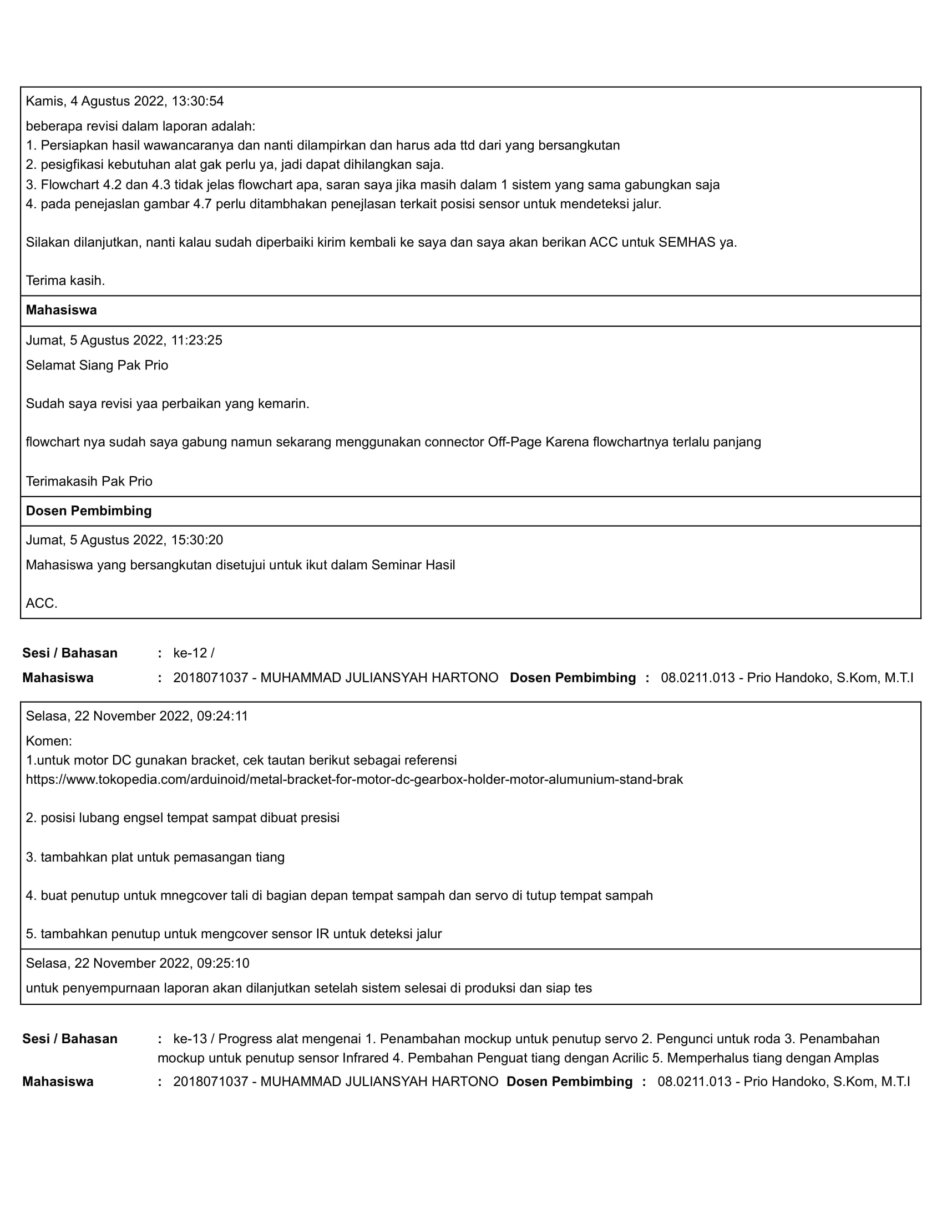

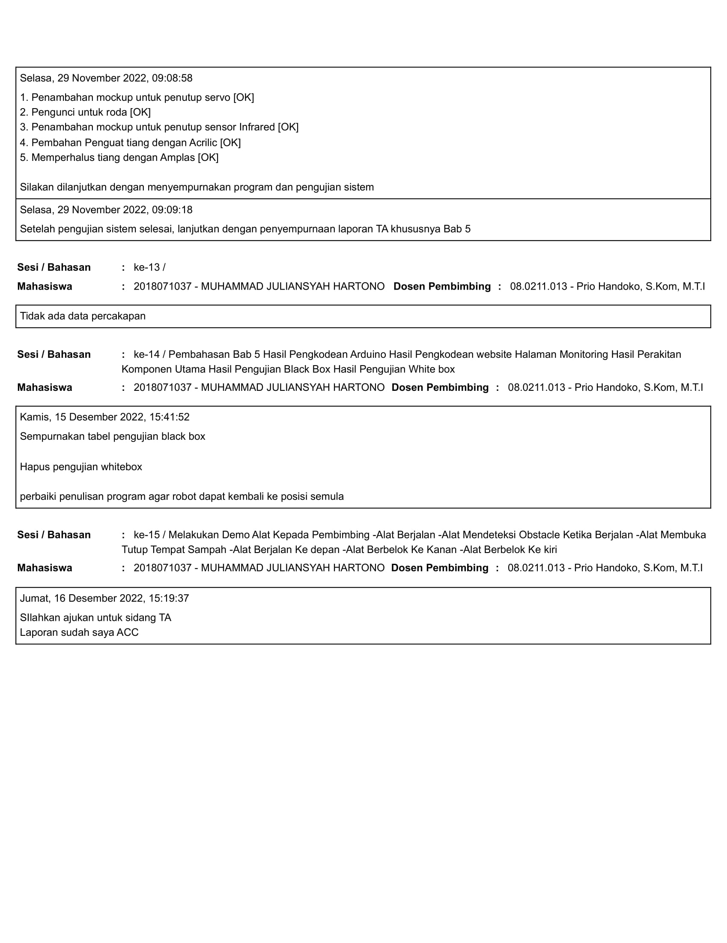

**Lampiran 5 Persetujuan Seminar Hasil**

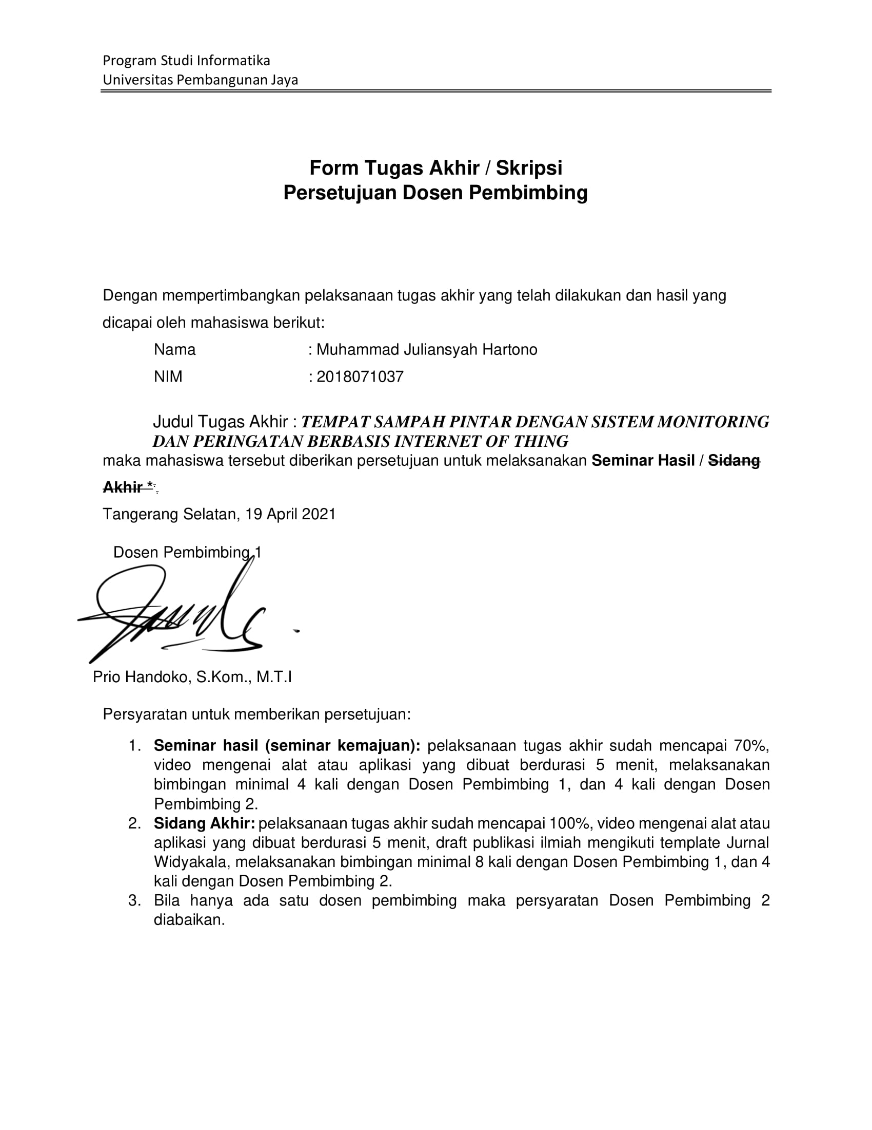

**Lampiran 6 Formulir Pengajuan Sidang Akhir**

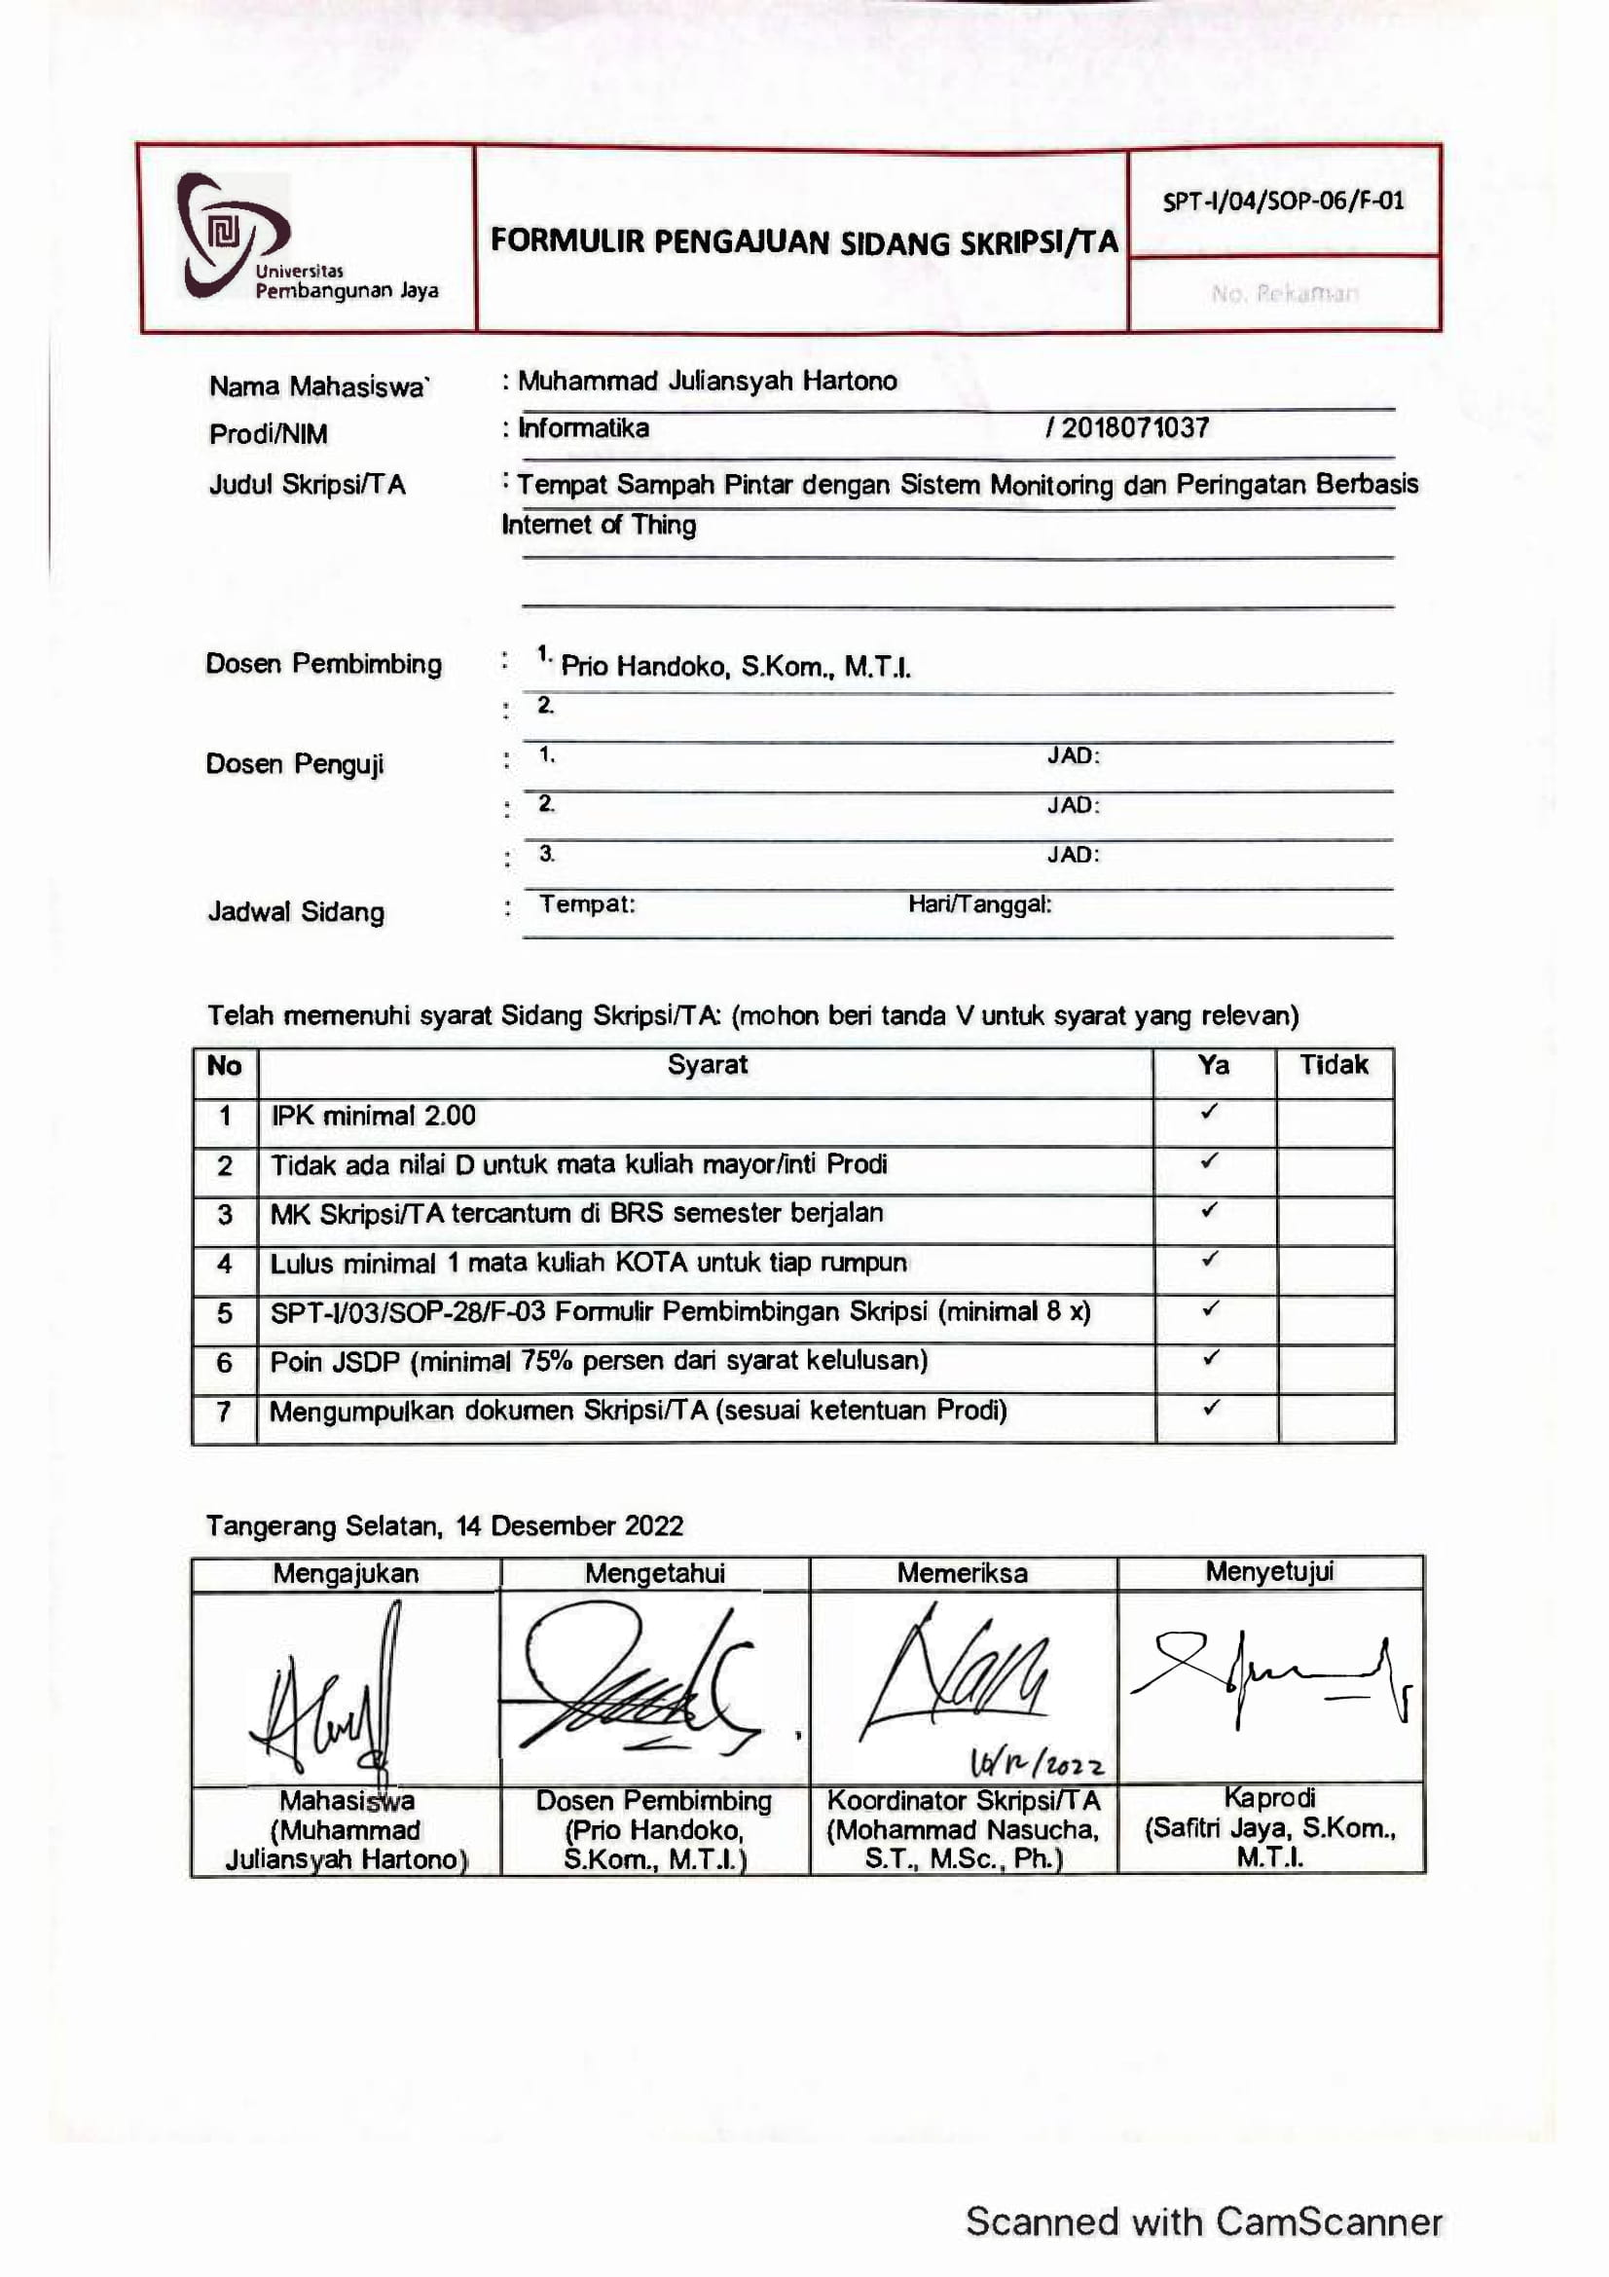

**Lampiran 7 Persetujuan Sidang Akhir**

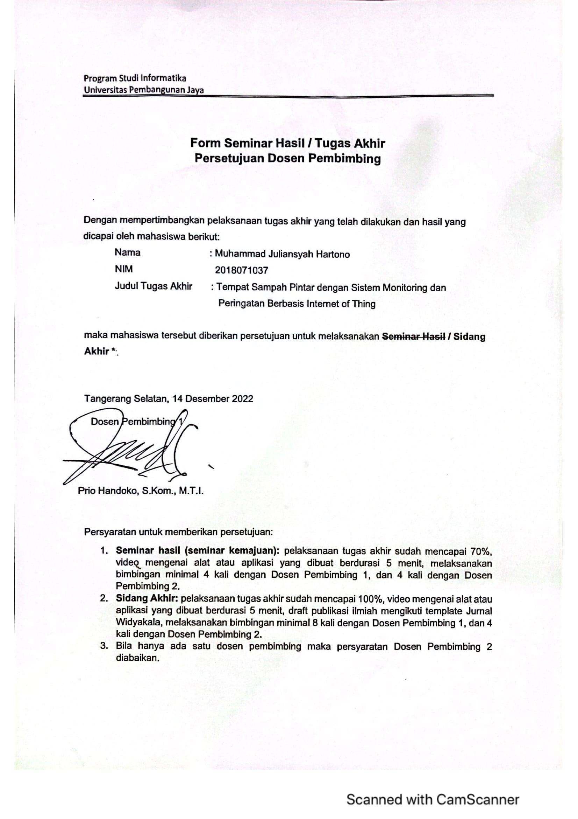

**Lampiran 8 Transkrip JSDP**